KECSKEMÉT VÁROS – BOZSÓ GYŰJTEMÉNY ALAPÍTVÁNY

Közhasznúsági melléklet – beszámoló 2023. évről

Kecskemét Város – Bozsó Gyűjtemény Alapítványt a Bács-Kiskun Megyei Bíróság 1993. december 30-án, 569. sorszám alatt jegyezte be.

Az Alapítvány közhasznú fokozat szerinti jogállásúnak minősül.

Folyamatosan fenntartottuk és bemutattuk Bozsó János (1922-1998) festőművész, múzeumalapító életművét és műgyűjteményét magába foglaló Bozsó Gyűjteményt. Közgyűjteményi munkát, kulturális és közművelődési tevékenységet, kulturális örökség megóvását végeztük céljaink megvalósítása érdekében. Az Alapító képzőművészeti és elhívatott gyűjtői munkásságának értékét hangsúlyozva olyan időszaki kiállításokat, eseményeket rendeztünk, amely a magyar és nemzetközi folyamatokba is beágyazza tevékenységünket. Saját tematikával kapcsolódtunk Kecskemét művészeti eseményeihez, országos múzeumi akciókhoz, nemzeti értékeink ápolásához. Széles korosztályi merítéssel és tematikával szerveztünk foglalkozásokat, tárlatvezetéseket.

Az Alapítvány célja Bozsó János életművét és műgyűjteményét tartalmazó, kecskeméti „Bozsó Gyűjtemény” fenntartása és annak közművelődést szolgáló állandó és időszaki kiállítások keretében történő folyamatos bemutatása.
Alapítványunk „kulturális tevékenység” és „kulturális örökség megóvása” tevékenységeket folytat.
Elsősorban múzeumi (közgyűjteményi) tevékenységet végzünk alapítványi célunk megvalósítása érdekében. A közgyűjteményi tevékenység fő területei: összegyűjti, feldolgozza, megóvja és bemutatja a gyűjtőkörébe tartozó műtárgyakat.
Kiállításokat, művészeti eseményeket rendezünk Bozsó János alkotóművészeti és műgyűjtői életművéhez kapcsolódóan. Küldetésünket és munkánkat meghatározza Kecskemét kultúrájának széleskörű megismertetése, színvonalas értékmentő, értékteremtő események létrehozása, koordinálása.

Állandó kiállításaink:

Magyar néprajz tárgyi emlékei
Európai iparművészet
Egyházművészet
Bozsó János festőművész alkotásai

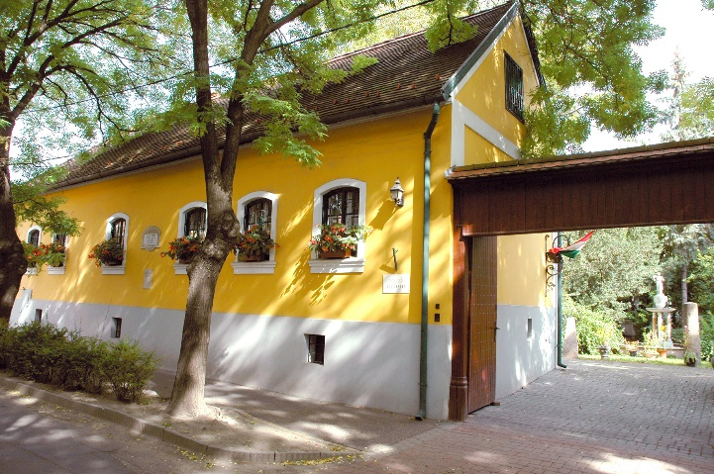

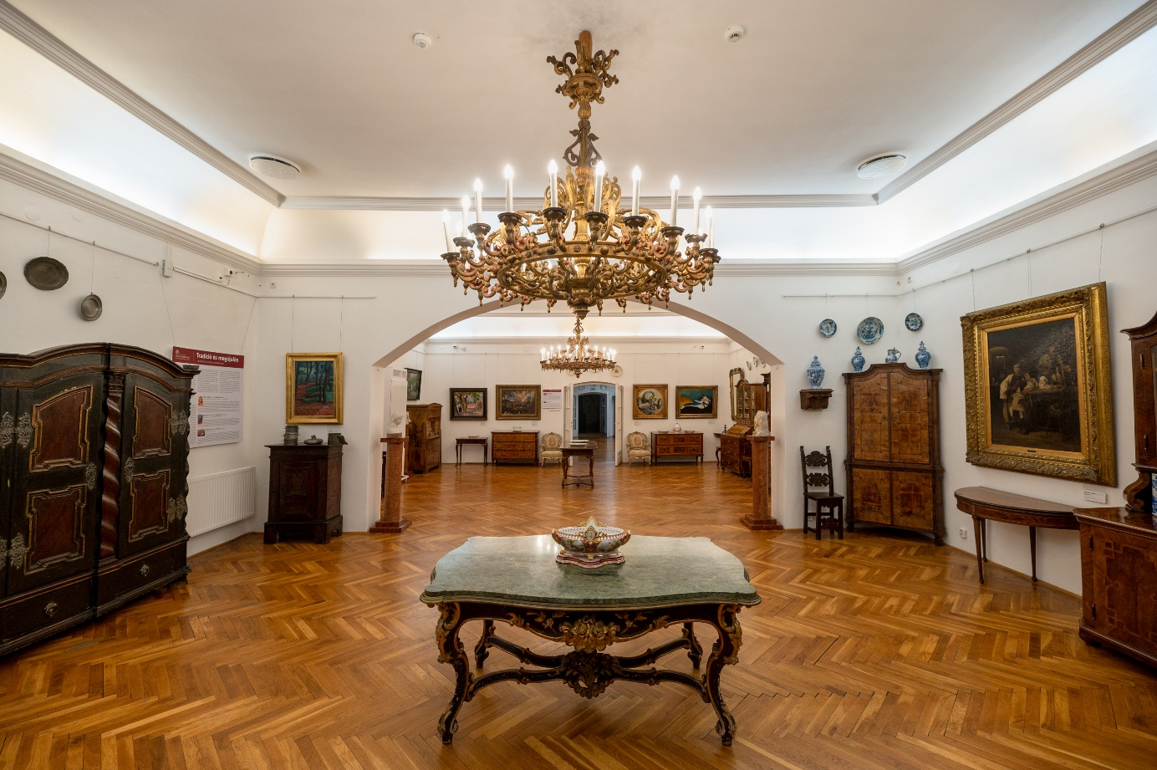

Időszaki projektjeink 2023:

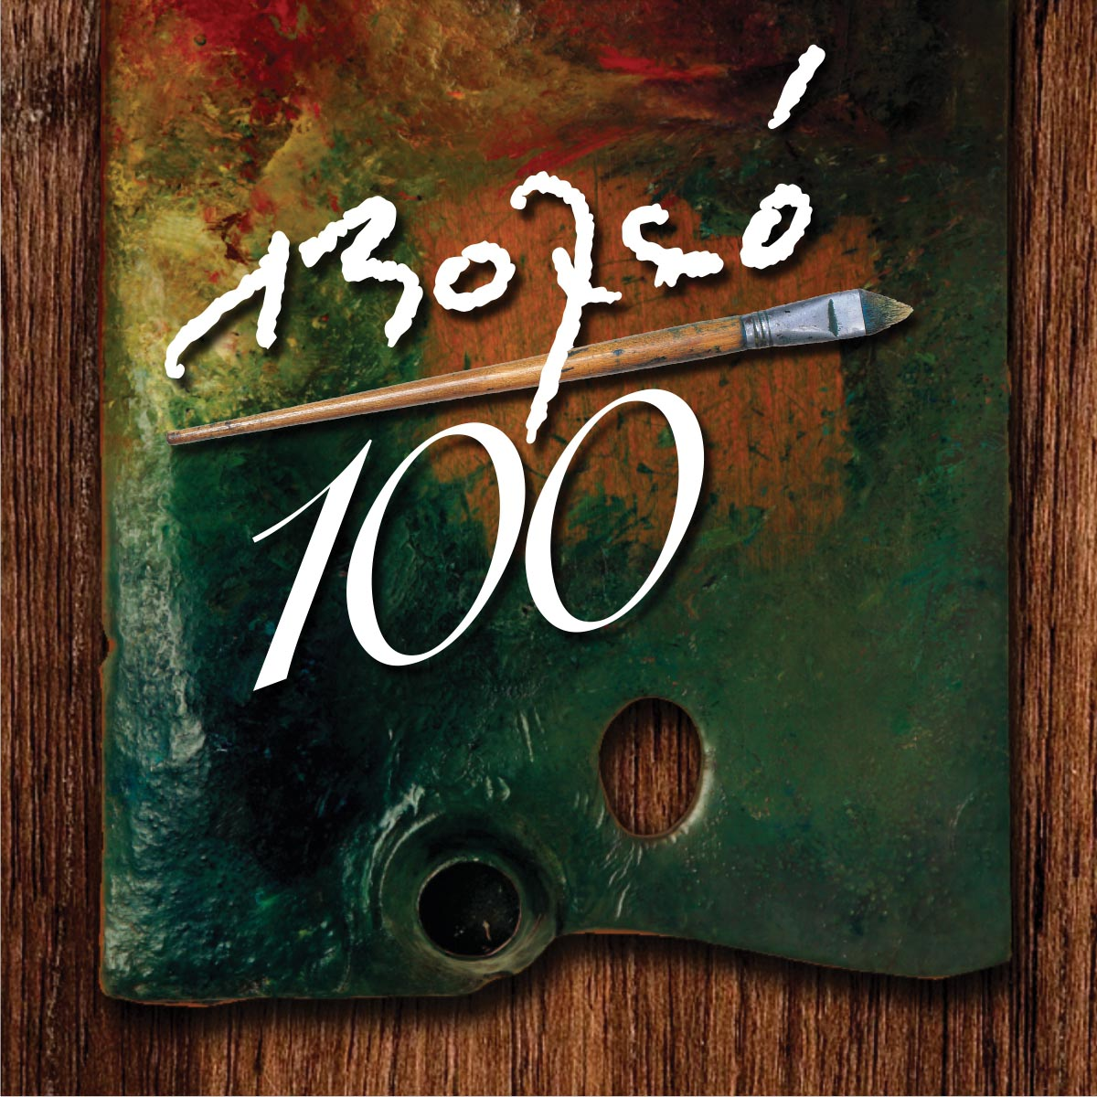

A Bozsó 100 Emlékév a művész születésének 100. évfordulóján, 2022. december 27-én vette kezdetét és halálának 25. évfordulóján, 2023. december 14-én fejeződött be. A monumentális életmű ciklusai több kiállítás keretében került a nagyközönség elé a Bozsó Gyűjteményben. A gyűjtői és alkotói életmű bemutatása vándorkiállítás formájában valósult meg.

Bozsó 100 Emlékkiállítás I.
Az emlékév nyitó eseménye

A MÁRIAVÁROSTÓL A KLAPKA-HÁZIG

kurátorok: ifjú Bozsó János, Loránd Klára

A tárlat az az 1948 – 58 közötti időszakot, az életmű első periódusát dolgozta fel. A korszakot korabeli újságcikkek és a művészről készült fiatalkori fotók idézték fel.

Bozsó János gyermekkorát visszaemlékezéseiből ismerhetjük meg. Nem őrzik archívumok, dokumentációk a család történetét, a néhány fotót és a dokumentumok nagy részét is az elmúlt évi kutatásaink derítették fel.
Nem élhetett gyermekként családban, mégis az otthont a kecskeméti Máriaváros jelentette, ahová a második világháborús katonaiszolgálat és hadifogság után is visszatért.
Tehetsége és szorgalma vitte előre a pályája első éveiben, de arra szinte nincs magyarázat, honnan és hogyan jött a festészet iránti olthatatlan vágya és elkötelezettsége. Senki és semmi nem téríthette el erről az útról, de senki és semmi nem befolyásolhatta abba az irányba sem, hogy a „nép egyszerű gyermekeként” fussa be a korabeli elvárásokkal átitatott csalóka művészpályát.

Az első újsághír és saját visszaemlékezései alapján 1948-ban jelentkezik kiállításokon. Gyűjteményünkben fennmaradt az első olajfestménye a Kikötőrészlet (1948), amelyet egy újsághír is említ. A művész elbeszélése szerint egy moziélmény után festette a velencei jelenetet. Azután öt évtizeden át a természetben festést, a plein air ihlette utat járta. Bemutatjuk ebből az évből az Első erdőrészletem -et és az Első csendéletem-et.
Az érzékenység, az alázatos figyelem még a tanulás keresgető vonásaival elegyedik. De már az ötvenes évek legelejétől robbanás-szerűen, a felvértezett tudás és a konkrét mondanivaló hátterével fogalmazza meg műveit. Kétségtelen, hogy az elődök, főként a nagy alföldi mesterek nyomán indul. A saját nyelvezet kialakítása az 1957-es év körüli periódusban gyökerezik, hogy majd a 60-as években érjen be a koloritok és fények mesterévé.

Az első tárlatunkat az 1958-as évvel fejezzük be. Egyrészt Bozsó festőiségének új árnyalatai bontakoznak, de az életút is hirtelen fordulatot vesz ebben az évben. Bálint Béla, az egykori kecskeméti múzeumigazgató nevét kell megemlítenünk, akinek a szolgálati lakása a frissen felújított Klapka-házban volt. Ő említhette, hogy egy üres rész van a házban, ami megfelelne a nincstelenségében helyet kereső művésznek, aki „önkényesen” el is foglalta élete első igazi műtermét. Az ismeretlen alkotónál egy hivatalos kecskeméti látogatás ad hoc programján felkereste Pogány Ö Gábor, a Magyar Nemzeti Galéria akkori főigazgatója. Négy képet megvásárolt a budapesti múzeum számára egy vidéki, senki által nem preferált művésztől. 1957 októberében Búzi Barna szobrászművésszel megnyílik Bozsó János első jelentős kiállítása a Kecskeméti Katona József Múzeumban.

A tárlatot egy olyan festménnyel zárjuk, amely a Klapka-házat ábrázolja, de e mű születésekor, még nem sejthette Bozsó János, hogy itt talál műteremre, otthonra 50 éven át.

Bozsó János születésének 75. évfordulóján, a művész életében megjelent kötet két írásából idéztünk rövidítve egy beszélgetést és egy tanulmányt, amelyek bepillantást engednek az életébe, illetve segítik elhelyezni a magyar képzőművészetben a pálya első felét. (A természet műtermében, Kecskemét 1997.) Kiállításunk részét képező korabeli sajtóhírek, cikkek közül néhánynál a szövegkörnyezetet is meghagytuk a társadalmi légkörre utalva.

Következő kiállításunkban követjük majd az életmű második fejezetét, amikor már megnyíltak a művész előtt a hazai és a külföldi kiállítótermek ajtajai. A Klapka-ház falai között szintén előzmények nélkül fogan meg Bozsó Jánosban a műgyűjtés szenvedélye.

MŰHELYTITKOK – ESTE A BOZSÓBAN

A Magyar Kultúra Napja január 22-én, vasárnap 18:30 óra

Esti tárlatvezetés a Bozsó Gyűjteményben
BOZSÓ 100 EMLÉKÉV első kiállításán.
Kivételes lehetőség: a belépés ingyenes, regisztráció nem szükséges.
Ajánljuk azoknak, akik lemaradtak a megnyitóról, akik nem fértek be a kiállítótermekbe.
Az időszaki emlékkiállítás Bozsó János festőművész életművének első 10 évét mutatja be, a
kurátor a rendezés műhelytitkairól mesél.

Bozsó János így emlékezett művészpályájának korai éveire:
„… a határt jártam, a természet színeit tanulmányoztam, és éjjel-nappal festettem. A kezemet teljesen elgyötörte a festéktörés. Nem gondoltam arra, hogy megélek-e belőle. Muszáj volt festenem.”

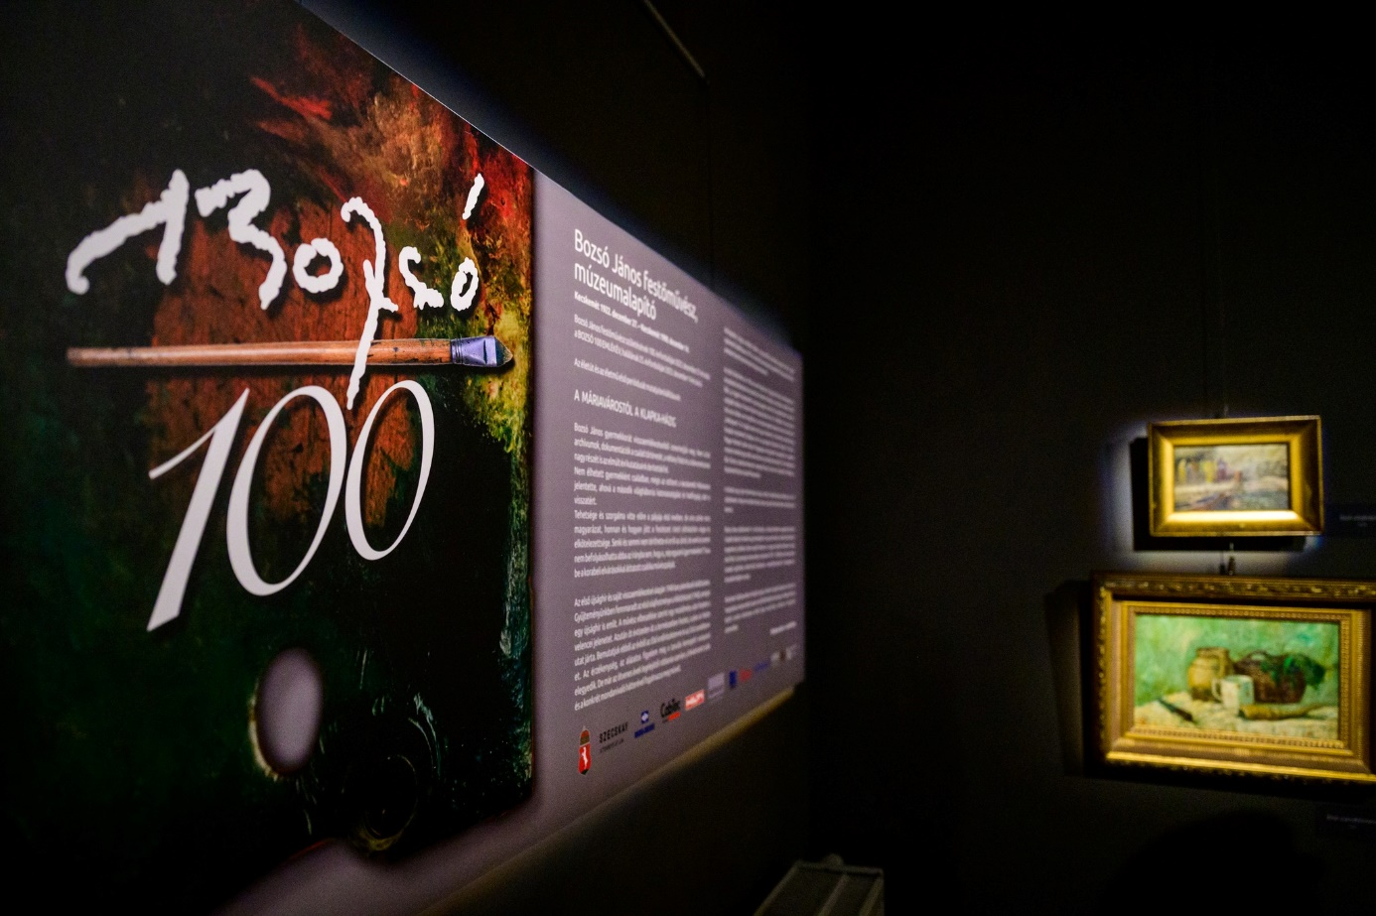
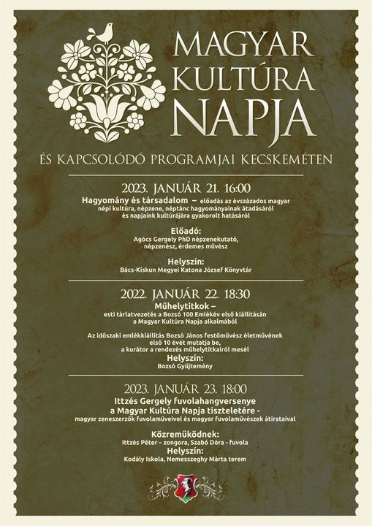

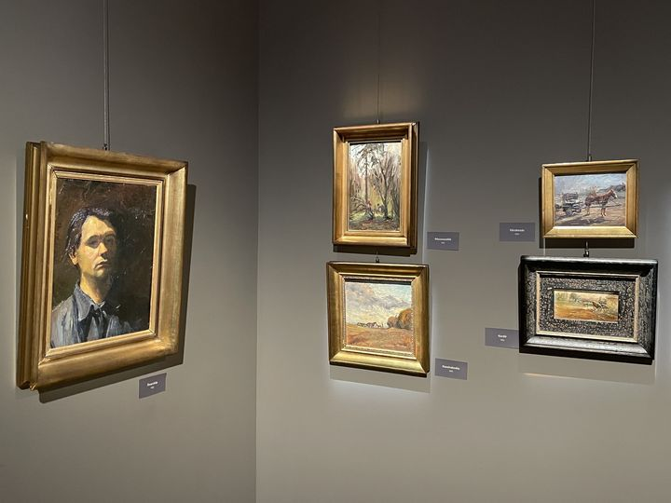

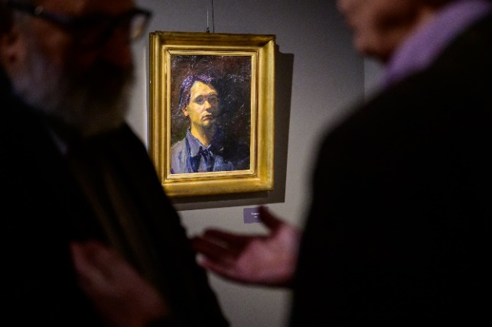

Utcát neveztek el Tiszakécskén Bozsó Jánosról

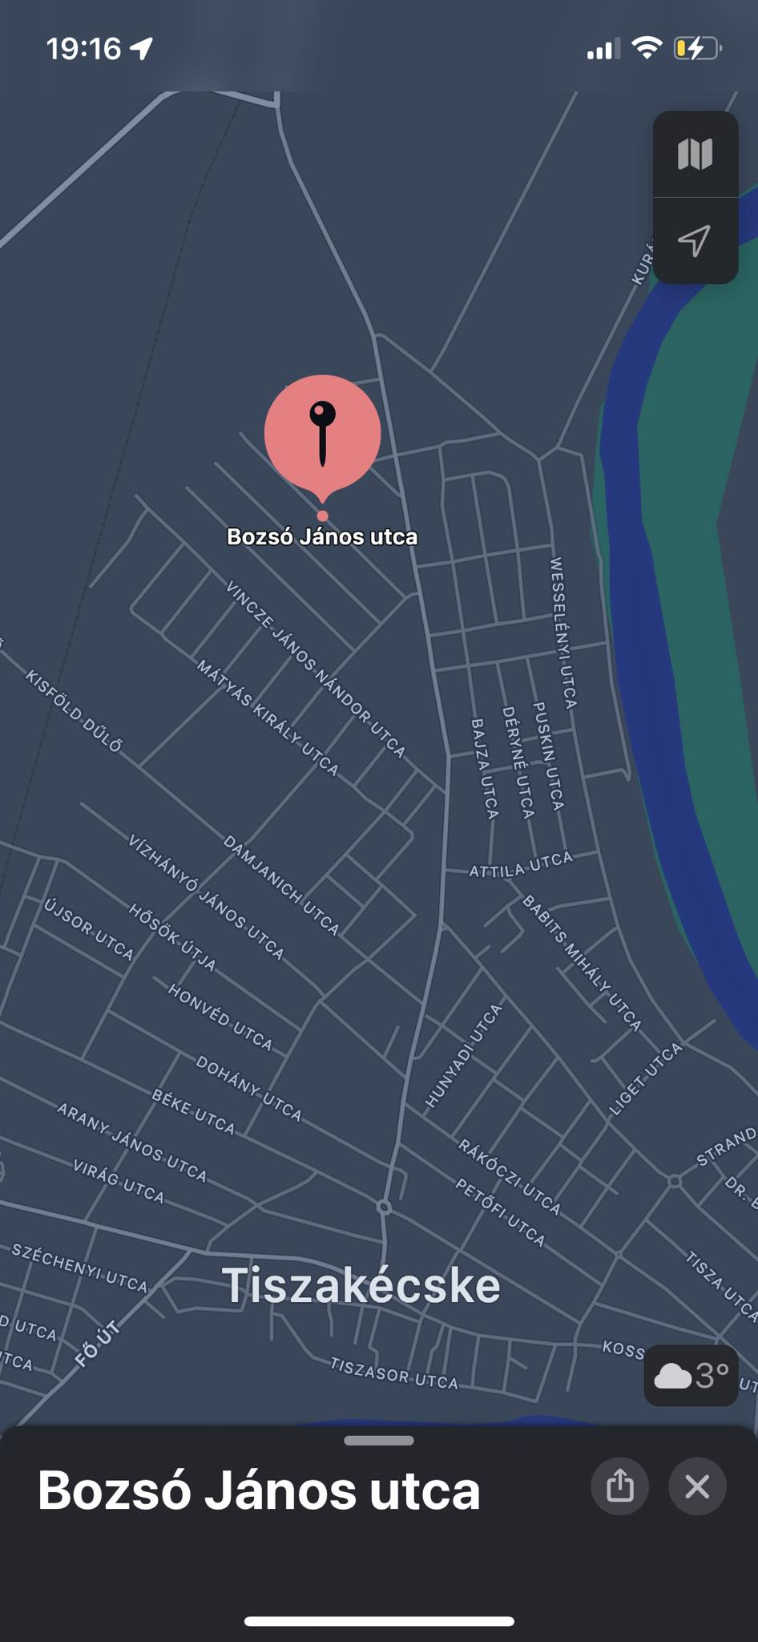

HÁZASSÁG HETE A BOZSÓBAN

PÁRATLAN PÁROS AJÁNLAT
Február 14., kedd, Bálint, Valentin napján, 17 óra.
Tárlatvezetés a Bozsó 100 kiállításon 50%-os kedvezménnyel.

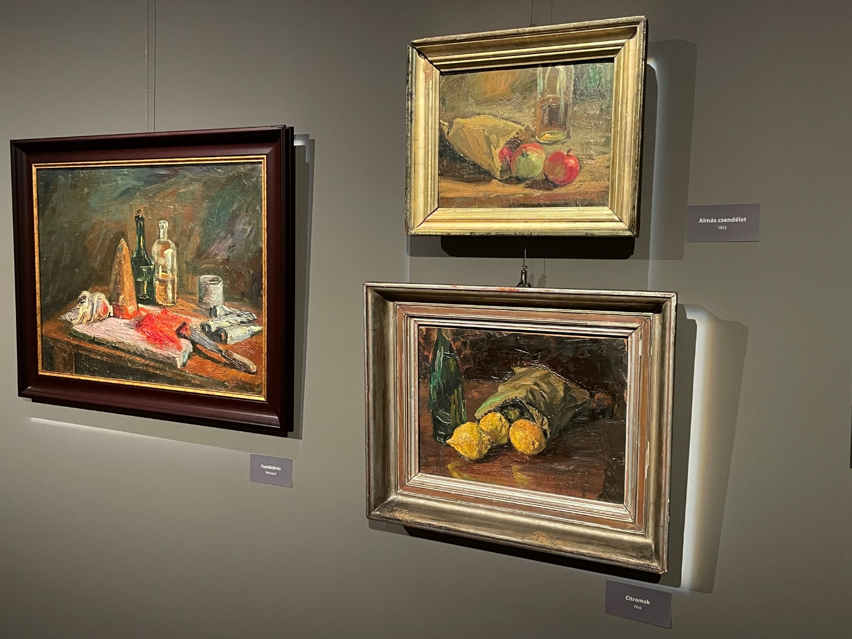

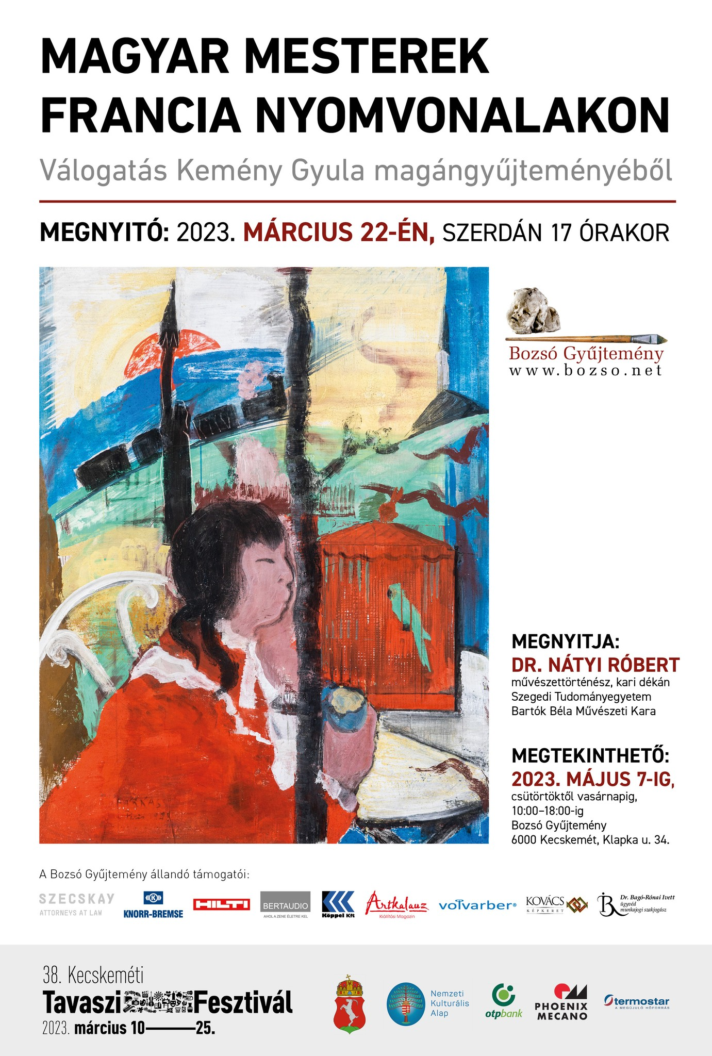

MAGYAR MESTEREK – FRANCIA HATÁSOK
kurátorok: ifjú Bozsó János, Loránd Klára

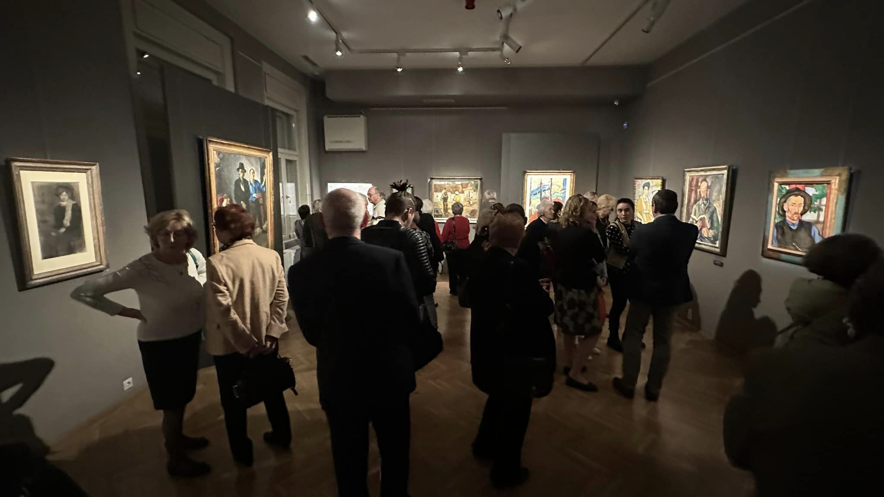

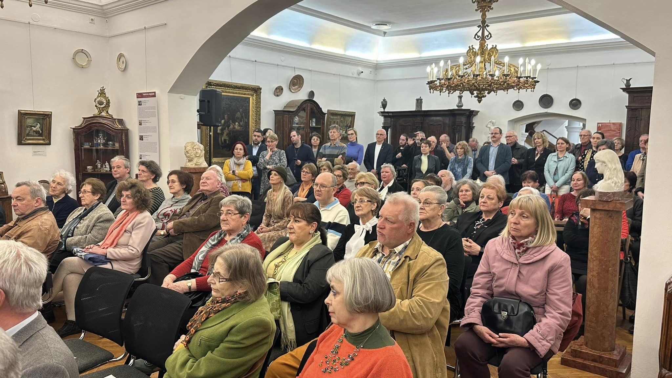

A 38. Kecskeméti Tavaszi Fesztivál eseményeként rendezett kiállítást a Bozsó Gyűjtemény a festőművész- restaurátor Kemény Gyula magángyűjteményének válogatott darabjaiból. A tárlat a 20. század első felében érvényesülő francia hatásokat mutatja be a magyar festők válogatott munkáinak segítségével.
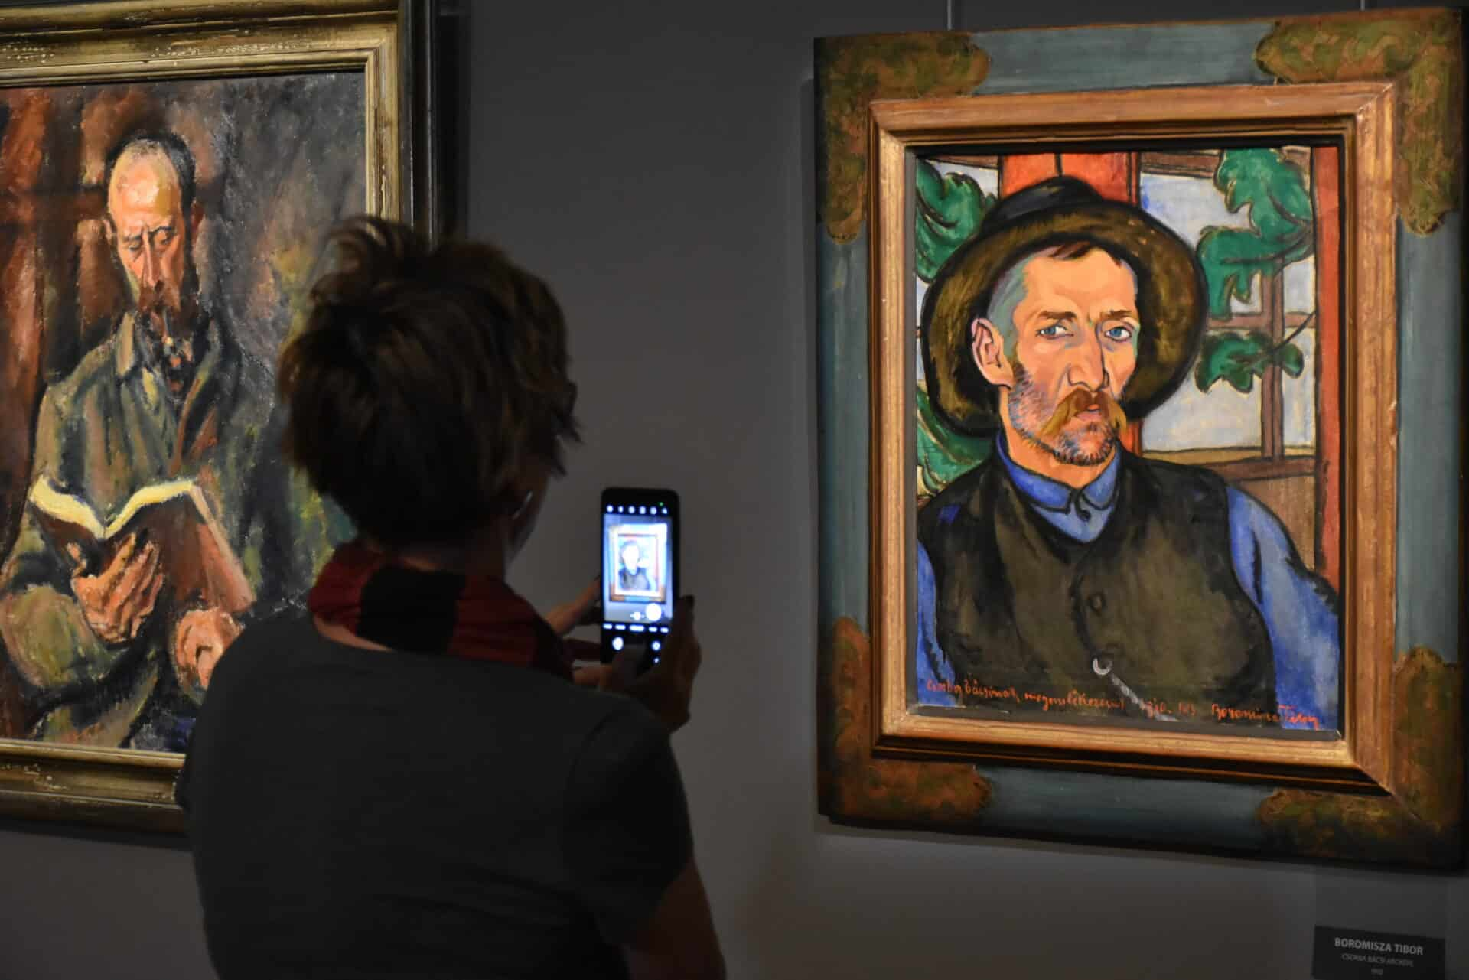
Kemény Gyula műgyűjtő 20. századi magyar képzőművészeti gyűjteményének meghatározó egysége a francia hatásokat mutató kollekció. A Bozsó Gyűjteményben most bemutatott válogatás nagyon jó keresztmetszetet ad a modern francia festészet magyarországi hatásairól, amelyek több ütemben érték el az országot.
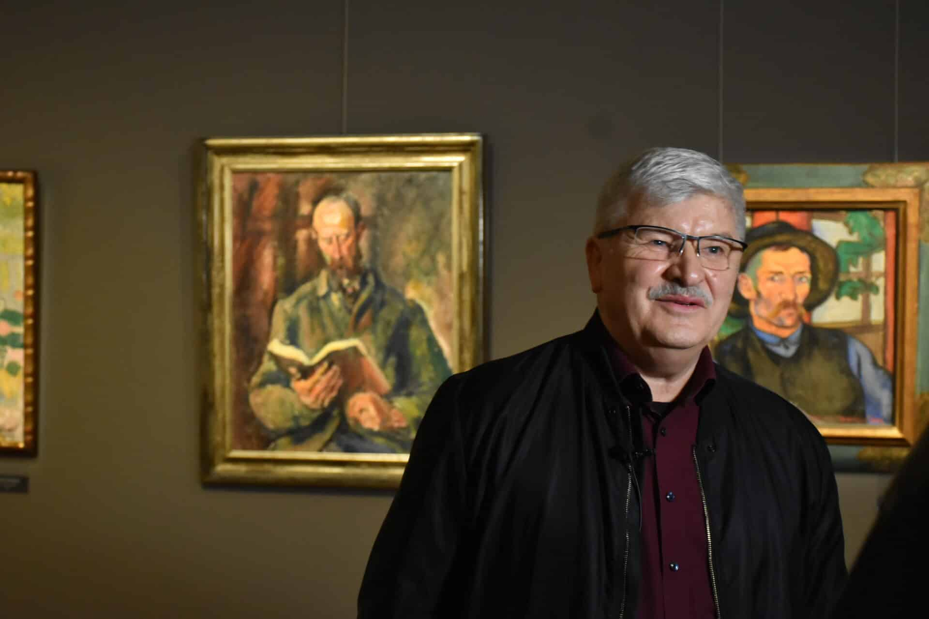
Az előző századforduló környékén szinte alig volt olyan jelentős magyar festő, aki hosszabb-rövidebb időt ne töltött volna Párizs minden újdonságra nyitott, pezsgő miliőjében, az aktuális festészeti irányzatokkal ismerkedve, azokat különféle neves szabadiskolákban elsajátítva, vagy a múzeumok, szalonok gazdag anyagát elmélyülten tanulmányozva. Ez a hatás az I. világháború kitöréséig töretlen és egyenes vonalú volt, és született egy újabb lendületes időszak a két háború között is.
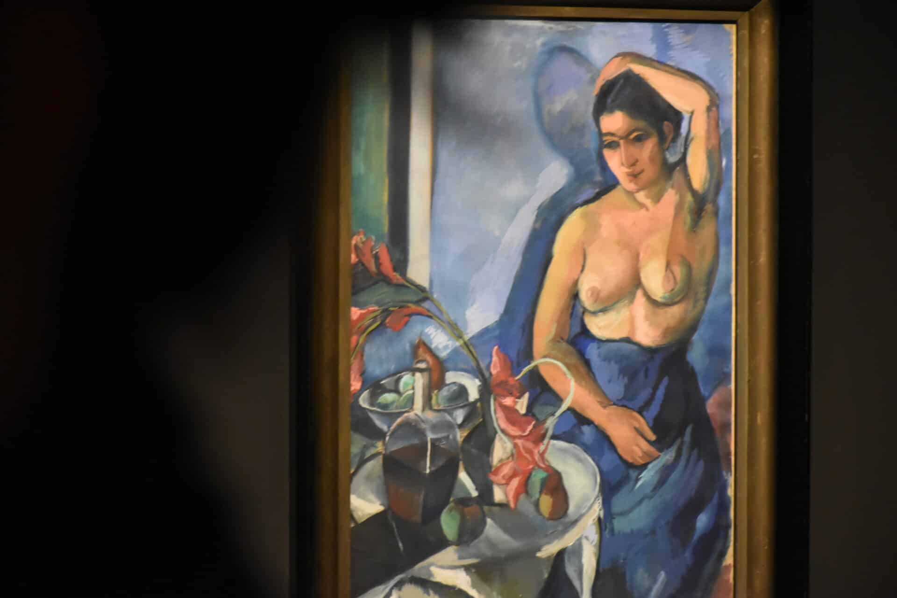
Kemény Gyula gyűjteményében a francia kapcsolat első jelentős darabjai a nagybányai modernek és a Nyolcak festőcsoport köreiből származnak. A Nagybányáról érkező Glatz Oszkár, vagy a Nagybányáról tanítványaival a Kecskeméti Művésztelepen letelepedő Iványi-Grünwald Béla, továbbá Perlrott Csaba Vilmos munkái jellegzetes példái a francia hatásoknak.
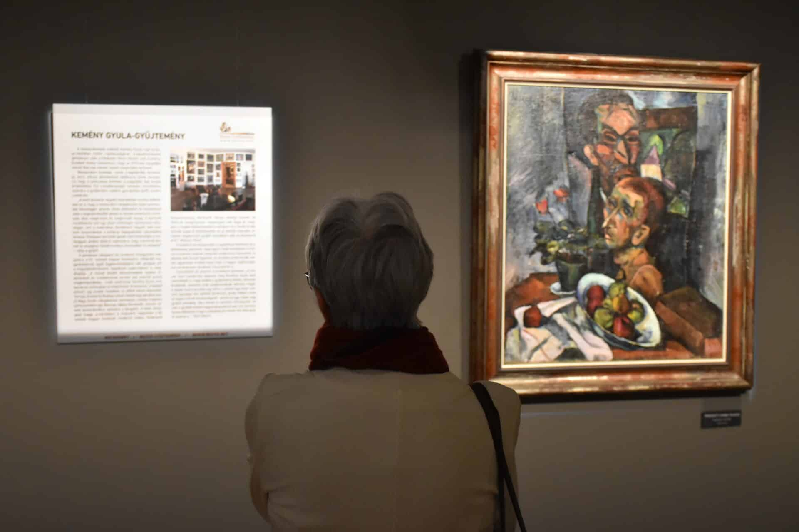
A francia Vadak nyomdokain jár Ziffer Sándor művészete, és ide sorolható Boromisza Tibor kiváló arcképe is, amelyen jól felismerhetők Matisse portréinak jellegzetességei. De láthatunk példát a tárlaton a cézanne-i hatásokra Czigány Dezső, Márffy Ödön vagy Berény Róbert esetében, a kubizmus jellegzetességeire Kmetty Jánosnál, vagy az absztrakció iránti kifejezett hajlamra is Farkas István nagy hatású képén.
A tárlaton feltűnnek az avantgarde térnyerésének hazai példái Gábor Jenőnél vagy Perlrott Csaba Vilmosnál, a tárlat anyagát záró darabok pedig az 1964-től Párizsban élő, a hiperrealizmus európai rangú képviselőjének számító Csernus Tibor képei.

KEMÉNY GYULA-GYŰJTEMÉNY

A restaurátorként működő Kemény Gyula, már korán az iskolában kitűnt rajzkészségével. A képzőművészeti gimnázium után a Főiskolán Veres Sándor volt a tanára. Emellett fontos momentum, hogy az 1973-ban nyugdíjba vonuló Barcsay mester utolsó csoportjába tartozott.
Restaurátori munkája során a legeltérőbb technikájú, korú, stílusú alkotásokkal találkozva szinte sorsszerű, hogy a nyolcvanas években a műgyűjtés felé fordult érdeklődése. Ezt a tevékenységet sohasem misztifikálta, számára a gyűjtemény tudatos gyarapítása építő, kreatív cselekvés.
„A kellő alázattal végzett helyreállítási munka előfeltétele az is, hogy a restaurátor rendelkezzen olyan azonosulási készséggel, aminek révén átélhetővé és beszédessé válik a legkülönbözőbb alkatú és temperamentumú művészek által megérintett és megformált anyag. A szemnek rendelkeznie kell egy olyan különleges nyomolvasó készséggel, ami a matériában (festékben) hagyott lelki-szellemi lenyomatokat a műtárgy legegzaktabb üzeneteként olvassa. Ekképpen kerülünk igazán intim közelségbe a műtárggyal, amikor feltárul számunkra, hogy a teremtő kéznek az anyaghoz fűződő erotikus viszonyából mi született” vallja a gyűjtő.
A gondosan válogatott és rendezett műegyüttes napjainkra a XX. századi magyar festészetre reflektáló magánkollekciók egyik legjelentősebbjévé vált, ahogyan ezt a műgyűjtéstörténettel foglalkozó szakirodalom is megállapítja. „A művek közötti kölcsönhatások tudatos kiaknázását és a kollekciónak keretet adó enteriőr precíz megkomponálása… a két vezérfonal Kemény Gyula mai, belvárosi otthonában kristálytisztán érvényesül. A belépő először egy kisebb szobában az alföldi iskola képviselői, Tornyai, Koszta és Rudnay művei mellett egy páratlan erejű Nagy István válogatással szembesül, melybe frappáns párhuzamként egy Barcsay tájkép illeszkedik, messze vezető asszociációkra sarkallva a látogatót. A lakás lenyűgöző magja, a méretében is impozáns nagyszoba a 20. századi magyar festészet rendkívül széles, Gulácsytól Domanovszkyig, Berénytől Fényes Adolfig húzódó, de 1945-nél hangsúlyosan megtorpanó ívét fogja át, melyben a megkérdőjelezhetetlen kvalitáson túl a festés érzéki örömét sugárzó felületkezelés és az alkotás manuális vetületét megbecsülő gyűjtői hozzáállás adja az összetartó erőt.” (Molnos Péter)
A kollekció kiindulópontját a nagybányai festészet újrafelfedezése jelentette, majd egyre határozottabban a francia művészet hatásait integráló modernista irányzatok, és alkotók felé fordult figyelme. Az említett preferenciák mellett ugyanolyan értéken kezel más, a magyar sajátosságokat karakteresen felvállaló irányzatokat is.
Szemléletét jól jellemzi a következő gondolat: „A művek ilyen vándorútja alapozta meg Kemény Gyula azon szemléletét is, hogy inkább a gyűjtemény felelős, átmeneti őrzőjének, semmint örök tulajdonosának tekintse magát. A képek hozzá kerültek egy időre, s ezalatt egy olyan szellemi egységet kell belőlük létrehozni, amely többet mond az egyes művek összességénél - amint ezt egy másik nagy gyűjtői példakép, Rácz István is tanította Keménynek. Ha már a gyűjtők közötti hagyományozásról esik szó, Kemény Gyula időközben maga is példakép és mester lett több gyűjtő számára…” (Ébli Gábor)

MAGYAR MESTEREK FRANCIA NYOMVONALAKON
VÁLOGATÁS KEMÉNY GYULA MAGÁNGYŰJTEMÉNYÉBŐL

Kemény Gyula XX. századi magyar képzőművészeti gyűjteményének jelentős egysége a francia kulturális hatásokra reflektáló kollekció. A jelenlegi válogatás – a gyűjtő szubjektív szűrőjén keresztül – ragyogóan reprezentálja a francia modernizmus több ütemben hazánkba érkező hullámveréseit.
Az előző századforduló környékén szinte alig volt olyan alkotónk, aki hosszabb-rövidebb időtartamra a Szajna parti főváros újdonságokra nyitott, pezsgő miliőjébe ne merítkezett volna meg. Tanulmányozva a múzeumok gazdag anyagát, az aktuális irányzatok fellegvárait és galériáit, nem utolsó sorban a híres szabadiskolákat (Julian, Grande-Chaumière és Académie Colarossi).
A XIX. század vége óta rendkívül termékeny kapcsolatoknak az I. Világháború vetett véget. Később, a húszas években a Montparnasse negyed mulatói és kávéházai újra a művészek hangos, vidám találkahelyeivé váltak. Megindult a külföldiek újabb áradata, köztük természetesen számos magyarral. Számukra is meghatározóvá vált a francia főváros sziporkázó szellemi élete, az ott szerzett élmények, de a korábban megismert virágzásról és intenzitásról már nem beszélhetünk, ennek ellenére fontos magyar művek születtek e témakörben.
A Kemény-gyűjteményben a francia kapcsolat első jelentős darabjai a nagybányai modernek, illetőleg a Nyolcak köréből származnak, de időrendben az 1910-ben ösztöndíjjal Párizsba érkező Vida Árpád szénrajzát, a lírai fogalmazásmódú Francia nő-t emelhetjük ki. A nagybányai körből érkező Glatz Oszkár Szakállas férfi-jének (1919) puha ecsetkekezeléssel megoldott, finom nüánszai, porcelánfényű lágy átmenetei az impresszionizmus és Renoir portréfestészetének a befolyásáról vallanak. A Nagybányáról tanítványaival kivonuló Iványi Grünwald Béla kecskeméti korszakában festett Kecskeméti Tahiti-je (Cigánytelep) a gauguini elvek integrálásának jellegzetes példája az igen sokoldalú mester életművében.
A neós behatás kiemelkedő opusa a fauves eredményeit alkalmazó Ziffer Sándor egyik legjelentősebb periódusában készült, Nő karosszékben (1908) című kompozíciója. A dekoratív, tiszta színekkel megoldott, síkban tartott alkotás bátor kolorizmusa a „magyar vadak” festészetének kimagasló minőségét szemlélteti. 1910-ben festette Boromisza Tibor a – háttér elemeit tekintve – plakátszerű megoldásokat felvonultató Csorba bácsi arckép-ét, mely Matisse portréinak beható ismeretéről tanúskodik.
Czigány Dezső Provence-i táj-a vagy szigorú szerkesztésű Szajna híd-ja éppúgy cézanne-i hagyomány folytatása, mint, ahogy kristály tisztaságú, gyöngyházfényű csendélete is a robosztus aix-i mester törekvéseinek megértéséről tesz vallomást. Márffy Ödön Pipázó férfi könyvel modellálása is a nagy előd nyomdokain halad. Másik, Dunai malmok a vékonyan felhúzott, leheletfinom színárnyalatoknak és a vízfelületen visszaverődő fényeknek köszönhetően kivételes aurát varázsol elénk. A szintén Nyolcak tag Berény Róbert 1911-es Fotelben ülő akt-ja, négy évvel korábbi fauve-os szériájának a továbbvitelét jelenti, melyen a cezanne-i plasztika a vadak színkezelésével párosul. Czigány 1930-as években készült, Marseillei öböl-je szigorú szerkezetes kompozíciójában szintén őrzi az előbb említett reminiszcenciákat, de líraibb, poétikus színkezelése a festő újabb igazodásának bizonyítéka. A Nyolcak közül Czóbel párizsi utcarészlete a húszas évek második felében készített sorozatának karakteres példája. A monokróm felé hajló színskála, a sötét kontúrok ellenére is dinamikus, expresszív mű született ecsetjén, igazolva a Louis Vauxcelles kritikustól kapott, „fauve inculte” („faragatlan fauve”) jelzőt. A Nyolcakat még Orbán Dezső tízesévekben készült, színgazdag, érzéki, expresszív Virágcsendélet-e képviseli.
1927-ben festette Klein József aktos kompozícióját, melyen az árkádikus, idilli hangulatot érzékeltető meztelen női testek szobrászi plaszticitású alakítása a cézanne-i nosztalgiák továbbélését mutatják.
Kmetty János a kubizmus egyik előhírnöke volt Magyarországon. A Városliget fáinak festése kedvelt témái közé tartozott, kubista kísérletei közben számtalan változatban örökítette meg ezt a motívumot. A most bemutatott, 1912-es mű oldottabb ecsetkezelésével, zenei alliterációt ébresztő, varázslatos hangulatábrázolásával, inkább a plein air-hez kötődik, egy gondtalanul eltöltött napos délelőtt emléke.
Farkas István Vörös kalitká-ja (1928) a különleges életmű szinte már az absztrakcióval kacérkodó egyik gyöngyszeme. Gulácsy legrendkívülibb vízióival egy lapon említhető térbeli szabályokat meghazudtoló, sajátos, fantasztikus hatású montázs.
Barcsay Jenő Szajna híd-ja, Párizsban töltött második ösztöndíjas időszakának a termése, amikor felfedezte magának Picasso, Braque és Matisse festészetét. A kubizmus szerkezetes szemlélete hatja át a vásznat, amely szerencsés összeköttetést képez a gyűjteményben Czigány és Perlrott műveivel. Barátja, Paizs Goebel Jenő 1924-ben Barbizonba, majd Párizsba látogatott. Önarckép két festőbaráttal című munkája a klasszicizálódó folyamatok feléledésének az egyik argumentuma. A sötét alaptónus, a fény-árnyék fokozatok, a plasztikus kidolgozás Daumier atelier képeire emlékeztetnek. A két művész; Varga Albert és Czimra Gyula.
Az 1926-ban Párizsban és Le Havre-ban néhány hetet töltő Gábor Jenőre elementáris erővel hatottak az avantgarde irányzatok. Az expresszionizmus, a kubizmus és a Bauhaus befolyására alakult át akkori munkássága. Franciaországi utazásáról hatalmas anyaggal – köztük számos vázlattal, melyeket később itthon dolgozott fel – tért haza. Kiállított rajza, az 1927-ben festett egyik főművének a Le Havre-i matrózbál-nak a vázlata.
Az új stílusok iránt fogékony – volt Matisse tanítvány – Perlrott Csaba Vilmosnak Kemény Gyula egy külön kis minikollekciót alakított ki. A Félakt gladiólusszal megoldásai a fauves stílus elemeit őrzik, de az előtér csendéleti részletei már a kubista stúdiumok értelmezéséről vallanak. A Zifferrel készült kettős portrén, mintegy ars poeticán összegzi az őt akkor ért legfontosabb tapasztalatokat. A színkezelés bátorsága a vadaktól, az alakok modellálása a kubistáktól, az elrendezés feszessége pedig Cézanne-tól származik. Perlrott csendéletei a hazai kubizáló tendenciák sikeres vonulatához tartoznak, melyeken kiváló komponáló készségének kétségtelen bizonyítékát nyújtja. A Szajna parti metropolisz megörökítése kedvelt témái közé tartozott. Az 1912-es Csendélet szoborral hátterében csak úgy párizsi részleteket láthatunk, mint ahogyan a Notre Dame a Szajna híddal összeállításán is – műterme ablakából – a Quartier Latin felől föltárulkozó fenséges látványt dokumentálta.
Az 1964-től Párizsban élő Csernus Tibor Bolhapiac-a a hetvenes évek hiperrealista ábrázolásainak egyik kiemelkedő kvalitású darabja az oeuvre-ben. A Kemény-gyűjteményben őrzött másik Csernus mű; a Bibliai jelenet a nyolcvanas esztendőkre datálható, Caravaggio nyomdokain tett, a barokk festészet technikai problémáival, fény-árnyék kontrasztokkal, drámai hatásokkal kísérletező ciklusának egy jellemző alkotása.

SZÁRNYALJ!
KREATÍV CSALÁDI DÉLUTÁN A BOZSÓBAN

2023. április 6. csütörtök 16 óra

Hájas Réka művésztanár segítségével a színek szárnyán röppenünk.
A mix média festőtechnika izgalmas módszerével alkotnak a jelentkezők.
Téma: madár, repülés

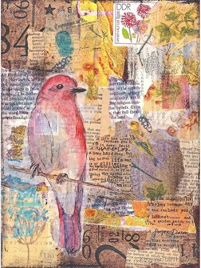

MAGYAR MESTEREK – FRANCIA HATÁSOK
TÁRLATVEZETÉS A BOZSÓ GYŰJTEMÉNYBEN
2023. április 25. 17:00 óra
Részvétel kizárólag előzetes regisztrációval lehetséges.

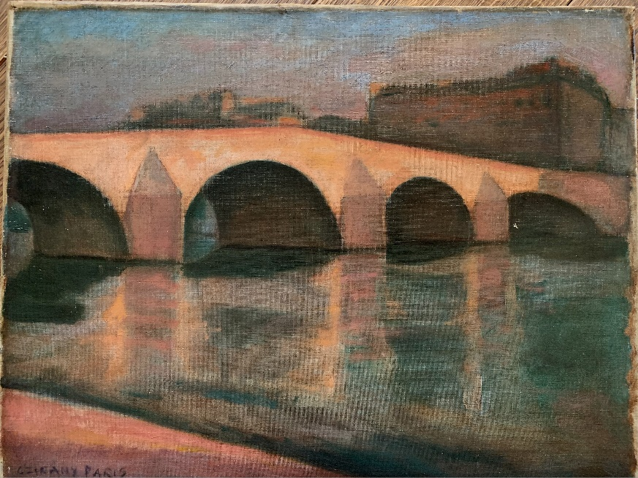
2023 április

RESTAURÁTOROK DOLGOZTAK A BOZSÓ GYŰJTEMÉNY UDVARÁN

Sipos Orsolya szobrászművész és Altsach Norbert épületszobrász műemlékek felújításával is foglalkoznak. Számtalan sikeres projekt áll Orsi és Norbert mögött. Münchenben dolgoztak a Nymphenburgi Kastélyban, a Glyptothekben, több magyar város kiemelt műemlék épületén.
A restaurálást grátisz végezték el.

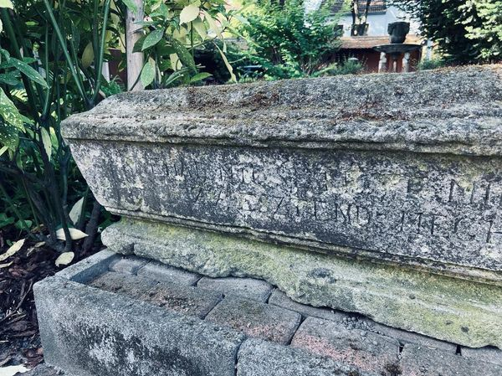

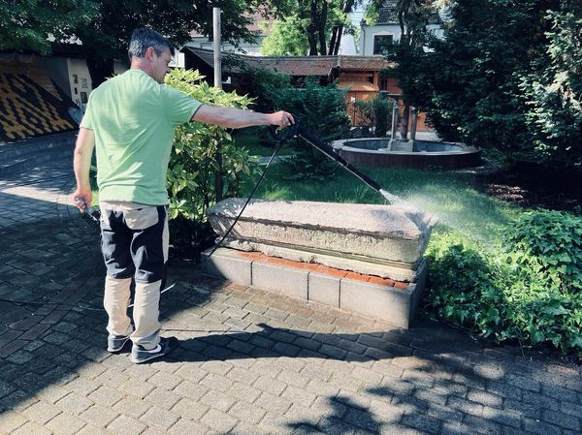

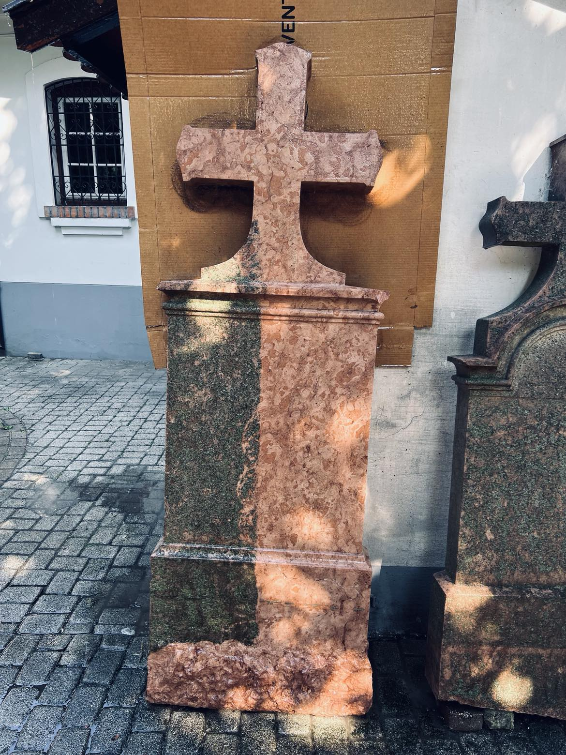

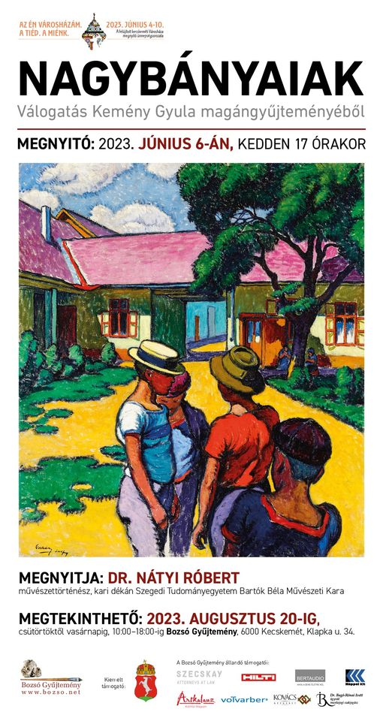
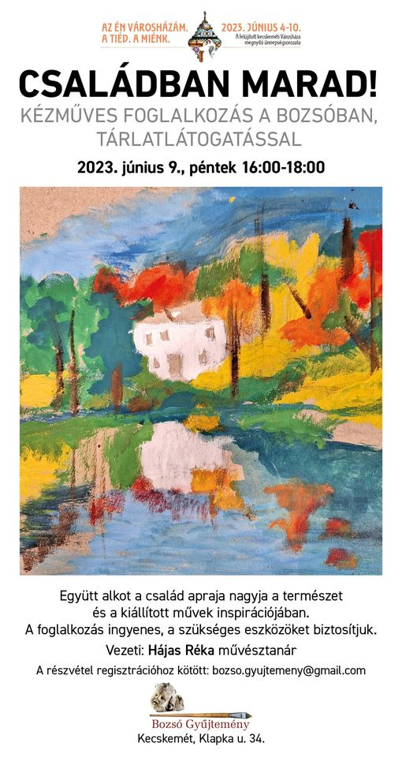
NAGYBÁNYAIAK A KEMÉNY-GYŰJTEMÉNYBEN
kurátorok: ifjú Bozsó János, Loránd Klára

Kemény Gyula műgyűjteményének kiindulópontját a kilencvenes évek elején a nagybányai festészet jelentette, egyidőben azzal, amikor az újrafelfedezés lázában, a szakmai figyelemnek gyújtópontjába került a mozgalom. A gyűjtő – érdeklődési körének és gondosan összeállított kollekció szellemiségének megfelelően – elsősorban, a Czóbel megjelenésétől számított, modern tendenciák hatása alatt alkotott neós műveket válogatta össze. A következetes – az összefüggéseket kereső és kitapintó – szelekcióra jellemző, hogy a kollekció előző kiállításán (Francia nyomvonalakon), a Nyolcakon keresztül a francia modernizmus kulturális impulzusaira reflektáló válogatásban is szereplő művészek a jelen tárlat új kontextusában is hangsúlyos szereppel bírnak.
A bemutató időrendben legelső képe, a nagybányai alapítók egyikének, a telep történetírójának, Réti Istvánnak (1872-1945) Álló női aktot ábrázoló szén tanulmánya. Az álló formátumú akt, az első generációra jellemző, klasszikus szakmai elvek érvényesítésével készült, szabatos anatómiai ismereteken alapuló stúdium, amely párhuzamba állítható, a másik „alapítóatyának” Thorma Jánosnak (1870-1937) a Cselédlány című kartonjával. A valószínűleg a húszas években festett alkotás finom szürke átmeneteivel, gyöngyházfényű nüánszaival, mintha a művész koraifjúságában követett mesterének, Jules Bastian-Lepage-nak a naturalizmusról vallott eszméit és tanait idézné fel.
Nagybánya legnagyobb hatású mesterét, Ferenczy Károlyt (1862-1917) egy A tékozló fiúhoz rajzolt ceruzavázlat képviseli a kiállításon. Ferenczy több biblikus témát festett ebben az időszakban. A tékozló fiú parabolája különösen érdekelte. Az első változatot még Nagybányai megtelepedése előtt, 1892-ben festette. 1908-ban újra felelevenítette a témát, amelyet négy, egymástól csak kisebb részletekben eltérő változatban kivitelezett. A vázlaton látható, enyhén előrehajló, két kezét ágyéka előtt összefűző, szégyenkező fiú az eredeti kompozíció jobb szélén, az asztaltól kis távolságra helyezkedik el.
Göröncsér Gundel János (1881-1908) a Gundel család egyik legtehetségesebb, egyénihangvételű képzőművész tagja volt. Korai halála megakadályozta munkássága kiteljesedését, de fennmaradt művei között igen érdekes, élénk színvilágú, a helyi tradíciókat követő plein air jelentékeny darabjai találhatók meg. Az 1906-07-es években keletkezett két kis festmény (Cigánylány és akt, illetve Legelő bivaly és pásztor) kiválóan érzékelteti, hogy a látvány megörökítésén túli szimbolikus, metaforikus dimenziók is foglalkoztatták az alkotót. Az erős fényben fürdőző, előtérben elhelyezett, elrévedő alakok látszólagos kapcsolatnélkülisége a fő témához sajátos szellemi perspektívát kölcsönöznek a műveknek.
Az alapítók közül Iványi Grünwald Béla (1867-1940) volt a leginkább fogékony a neós fiatalok modernista kezdeményezéseire. 1911-ben, követőivel és tanítványaival megalakította a kecskeméti művésztelepet. A Nő kosárralt 1913-ban, Rómában hozta létre. A szecesszió stíluseszményeit ötvöző munka Schiffer Miksa, Vágó József tervei alapján épült villájának, pannójához készült kompozíciós változat. A dolgozószoba homlokfalára szánt festmény bal szélének nőalakja a nyár örömeit idéző összeállítás része. A gyümölcskosarat magasba tartó nőalak kariatidaszerű mozdulata, az antik görög reliefek táncosnőire emlékeztető kecses taglejtése a gondosan választott színezés hatásával a mester kecskeméti korszakában kiérlelt stílusának reprezentatív darabja.
Boromisza Tibor (1880-1960) 1908-as Téli táj boglyákkal című képe a nagybányai tájfestészeti elvek következetes alkalmazásának köszönheti varázsát. A kristálytiszta levegőben, a szikrázó téli napsütésben az előtér boglyáinak meleg sárgái, a ropogó havon a lilában játszó színes árnyékok élettel telítik a kompozíciót. A ragyogó fényhatások és a mély árnyékok kontrasztja tartja kényes egyensúlyban az egész elrendezést.
Az 1910-ben festett, a háttér elemeit plakátszerűen felvonultató Csorba bácsi, alapvető stiláris változást jelez Boromisza művészetében. Az arc tónusainak lilából türkizbe hajló vagy rózsásból kékbe váltó koloritja Matisse portréinak alapos ismeretéről tanúskodik. A vadak bátor színkezelése, a keveretlen, tiszta színekben felvitt festékfoltok alkalmazása az erdélyi környezetbe átültetett ízes akcentusok révén páratlanul izgalmas végeredményt hozott.
A Téli utca, gyerekekkel (1910-es évek eleje) újabb stílusváltást ad hírül. A sápadt fényben a fauvos paletta visszafogottabb színei egy dekoratívabb festészet főszólamát jelentik. A szecessziós befolyás mellett, még a japán művészet, illetve Gauguin Pont-Aven-i elvei is szerepet kapnak a képépítésben. Az ólom színű, homogén ég előterében a kopasz fák és az egyes elemeket körbefogó fekete kontúrok, a sáros út valószerűtlenül színes „szőttese” meseszerű hangulatot keltenek. A Kádárműhely a patak mellett (1912) a valóságtól történő elrugaszkodás irányában tett lépések újabb állomása, regisztrálván a neós „forradalom” továbbfejlesztése érdekében történő sokszínű kísérletek variabilitását.
Pechán József (1875-1922) festészetére jelentékenyen hatott az új utakat keresők látásmódja. 1912-ben a Művészház hatodik csoportos kiállításán mutatta be egyik főművét, az egy évvel korábbi Haditanácsot (1911). Az áttetsző, tündöklő színeket a Gauguin-i cloisonizmus* jegyében sötét körvonallal kontúrozta. Az előtér gyerekcsoportját az udvar sárga foltja hatásos keretbe foglalja. A japán fametszetek, az art noveau plakátjai és a vadak merész színkezelése a korszak tájszemléletével karöltve Pechán széles ecsetvonásainak köszönhetően sajátosan egyéni, sugárzó ötvözetben olvadnak össze.
Kemény Gyula nagybányai vonatkozású gyűjteményében Ziffer Sándortól (1880-1962) több mű található. Időrendben az első, az 1908-as Lelátás az István-toronyból. A szomszédos barokk Szentháromság templom árnyékba boruló homlokzatának kadmiumsárga tömbjét az égbenyúló hagymakupolák vöröse koronázza és a háttér illuzórikus kékes tetőzetének homogén foltja ellensúlyozza. Az eleven színeknek és az egynemű felületeknek ez a játéka jelzik a neós irányvonal megjelenését Ziffer festészetében. Ennek méltó párja a Nő karosszékben (1908), mely a választékos, tiszta színekkel és virtuóz kolorizmusával a „magyar vadak” festészetének kimagasló minőségét szemlélteti. Későbbi korszakának ismérveit felvonultató két tájképén, a Lila boglyák és a Tél Nagybányán esetében a szín és formaegyensúly mesteri harmóniáját érte el. 1910-es években rajzolt Férfiaktjának (Önakt) saját maga állt modellül. A határozott kontúrokkal modellált, kiélezett kontraposztban ábrázolt plasztikus test a második generáció számára egészen új tartalmakat jelentő szüzsé átértelmezésének adekvát példája. Ferenczy korábban hivatkozott rajzával összehasonlítva különösen jól tanulmányozhatóak a két nemzedék előadásmódja közötti különbségek.
Nagy Oszkár (1893-1965) Felsőbányai bányászháza a festőre jellemző erőteljes színkontrasztokra alapozott nagy színfoltokból építkezik. Az ecset kedvtelve bonyolódik bele a felületek színes játékába. A hó égszín- és kobaltkék árnyékai, a sárgára mázolt kunyhó előtt őrködő, csupasz fák ágainak falra vetülő szertelen, kalligrafikus türkíz foltjai önnön létükből származó, saját életet élnek.
Patkó Károly (1895-1941) Fürdés utánja (1925) szoborszerűen plasztikus női aktjának bőrén játszó, irizálóan színes nüánszaival pontosan érzékelteti a hatást és kapcsolatot, mely ebben az időben Aba-Novákkal a festőt összefűzte. Patkó palettája akkoriban színesedett ki, melyben művésztelepi élményeinek is szerepe lehetett.
Az 1923-as Fürdőző nő két esztendővel korábban látott napvilágot. A művész az évben járt a Szinyei Merse Pál Társaság Nemes Marcell utazási ösztöndíjának jóvoltából Itáliában, ahol hatott rá a velenceiek – Bellini, Giorgone, Tiziano Veronese – a légköri hatások finomságaira nyitott színfestészete. Idillikus, árkádikus hangulatot árasztó fürdőzői ennek a klasszicizálási folyamatnak eredményeként születtek, egy nagyobb aktos sorozat részeként.
Az 1920-as években Aba-Novák Vilmos (1894-1941) Patkó Károllyal és Bánk Ernővel (1883-1962) Felsőbányán dolgoztak. 1925 nyarán is együtt tevékenykedtek. Az idő tájt készítette erőteljes akt kompozícióit, melyekkel párhuzamosan többször megfestette a vidék jellegzetes képét az előtérben a szeszélyesen kanyargó Zazar vadregényes szikláival, a háttérben a zöldbeborult hegycsúcsokkal. Felsőbányát ábrázoló, jelenleg kiállított változata vastag, pasztózus színfelhordásával, a fény-árnyékok gazdag tónusfokozataival, telivér festőiségével nagyszerű példáját nyújtja Aba-Novák robosztus tehetségének.
Perlrott Csaba Vilmos (1880-1950) bukolikus hangoltságú Almaszürete többféle stílus eredőjéből született. A meghitt hangulatokat rögzítő természetszemlélet, a fény-árnyék effektusok változatos játéka, Cézanne piktúrájának a tanulságai, a fauve-os paletta óvatosabban mérlegelő használata és a neósoktól ellesett megoldások érdekes szintézisét alkotja.
Perlrott 1924-1934 között a teleket Párizsban és Budapesten, míg a nyarakat Nagybányán töltötte. Az első világháborút lezáró békeszerződés értelmében Nagybánya Romániához került, a művésztelep egészen más keretekben és lehetőségekkel működött, mint az előző évtizedekben. A korábbi nyugat-európai művészeti kapcsolatok megszakadtak vagy számottevően kisebb intenzitással működtek. A legjelentősebb helyben alkotó művész Ziffer, ekkor már lényegesen kevesebbet utazott. Ezért Perlrott rendszeres megjelenése nagyon sokat jelentett a művészközösségnek. A Félakt gladiólusszal (1928) megoldásai a vadak stíluselemeit őrzik, de az előtér csendéleti kellékei a kubista stúdiumok értelmezéséről vallanak.
Az 1927-ben a Nagybányai Festők Társaságának törzstagjaként felvett Mund Hugó (1892-1961) 1913-ban Ferenczy Károly tanítványaként került a művésztelepre. Olasz kisvárost ábrázoló verőfényes vedutáján egyszerre jelenik meg a plein air atmoszférikus festészete, másrészt, szélesen kezelt homogén felületei, a házak konstruktív szerkezete éppen a pillanatnyi hangulatok rögzítésének igényén lépett túl. E szokatlan kettőséggel teremtett a művész rendhagyó feszültséget. Nagybányai Szent Sebestyénjével egyszerre kapcsolódik az alapítók biblikus képeinek hagyományához és állít emléket, barátjának Perlrottnak, aki modellt állt a festészettörténetben oly népszerű téma modern interpretációjához.
1927-ben fejezte be Klein József (1896-1945) aktos vásznát, melyen az árkádikus, idilli hangulatot láttató meztelen női testek szobrászi plaszticitású alakítása a Cézanne-i nosztalgiák továbbélését mutatják. Klein a Képzőművészeti Főiskolán Ferenczy és Réti tanítványaként ismerkedett meg a nagybányai elvekkel. 1920-ban telepedett le Nagybányán és kapcsolódott az ottani törekvésekhez. Kiállított képe Párizsi élményeinek hatására jött létre, ugyanis 1925-1927 között a francia fővárosban élt. Monokróm hatású, monumentálisra növelt aktjainak tájba helyezése a neósokra és a Nyolcakra utalnak vissza.
Korda Vince (1897-1979) viharos Nagybányai tája (1922) abban az évben született, amikor a fiatal művészjelölt Iványi kecskeméti stúdiumai után megjelent először Nagybányán. A könnyedén felvázolt akvarell komponáló készsége mellett atmoszféra teremtő képességéről is vallomást tesz. A következő esztendőből származik nagyméretű, ablak előtt heverő Két aktja (1923). Az áradó nap barnás tónusban fürdeti a két fiatal lány bőrét, melyen vibrálóan játszik a lágy fény. A hangszerelés Szőnyi István festői megoldásait juttatja eszünkbe. Az alkotás egyszerre három festői témát (tájkép, akt, csendélet) kapcsolt össze egyetlen nagyvonalú összeállításban, melyen a kohéziót a bársonyosan szelíd fény nyújtja.
Jándi Dávid (1893-1940) az 1920-as évektől a fővárosban élt, de nyaranta ellátogatott Nagybányára. Kedvenc technikája a pasztell volt, melynek tipikus példája, a húszas évek második felében készült, a Nagybányai hegyvidéket ábrázoló tájkép. A Koponya hegy karakterisztikus csúcsát szinte minden festő megörökítette. Az ő interpretációjában az éles napfényben kirajzolódó tömegek mellett az különös atmoszférikus hatásoknak jutott főszerep. Hasonló problematika jelenik meg az ugyanabban az időben, olajjal festett Legeltetésen is. Kiforrott stílusára szép példa az Aranyborjú imádása (1927) sokalakos, dinamikus kompozíciója. A sötétre modulált csoportjeleneten a sárgák kadmium villanását, egy-egy hangsúlyos kék folt fokozza, melyet a gondosan elosztott mályvák tömegei csillapítanak. A pasztell mellett Aba-Novák és Patkó monumentális stílusához igazodó olajképek is kikerültek műterméből. Akt asztaltársasággal (1929) című neoklasszicista vászna expresszív színkezelésének köszönhetően a helyi festészeti kánon továbbfejlődésének új útját kínálta. Az előtérbe helyezett akt antikvitásból származó beállítása a reneszánsz Vénuszok újraértelmezésén túl a Nyolcak aktfestészetével is rokonságot tart.
A posztimpresszionisták egy irányzata: törekvés a tiszta színek, a vonaljáték egységére, a szimbolikus tartalom és az összegző, dekoratív forma szintézisére.

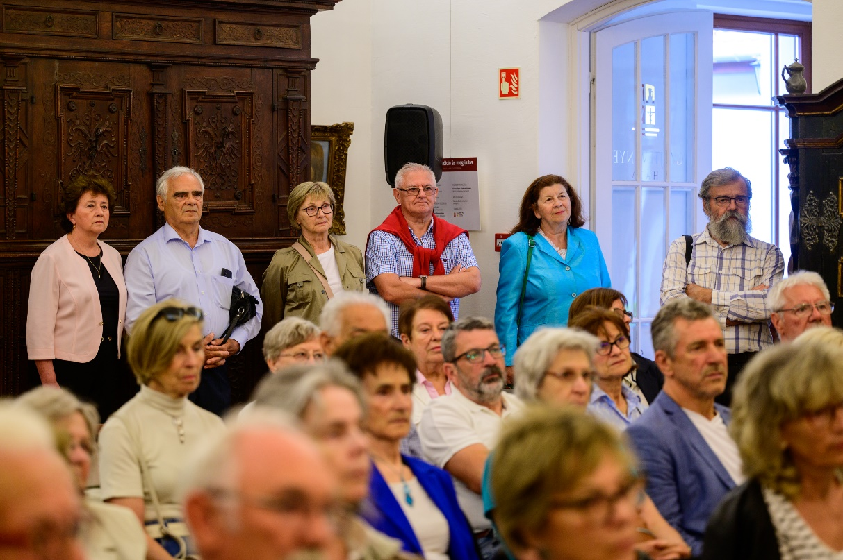

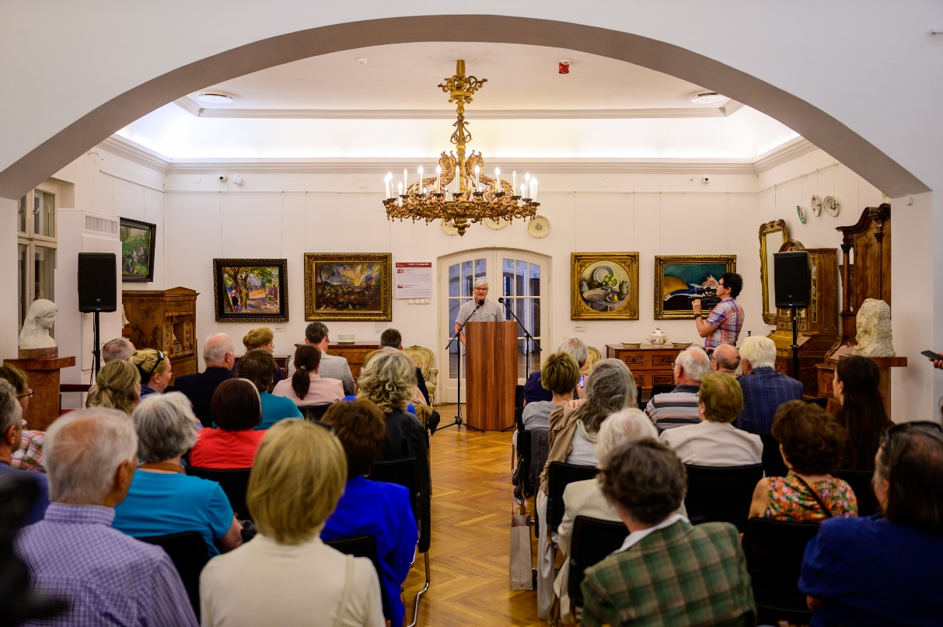
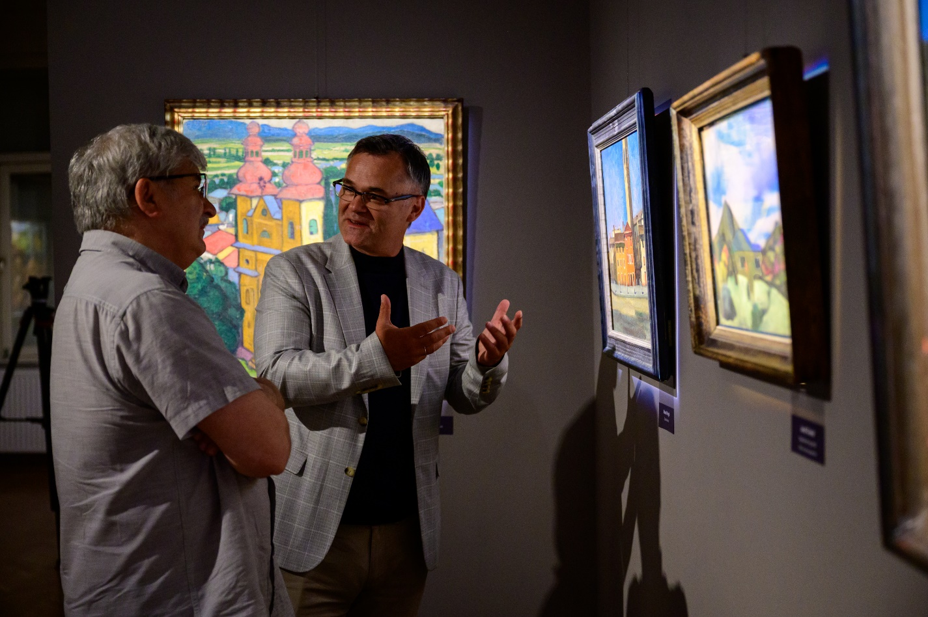

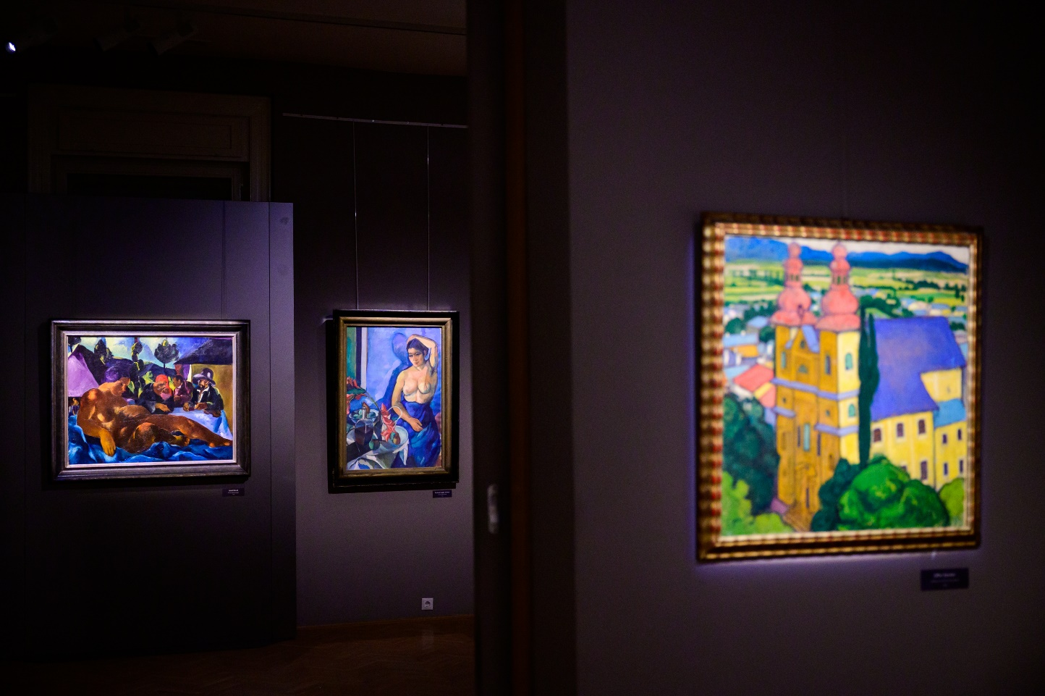

BOZSÓ 100 EMLÉKÉV VÁNDORKIÁLLÍTÁS

Gyula Kohán Képtár
2023 június 15. – szeptember 3.

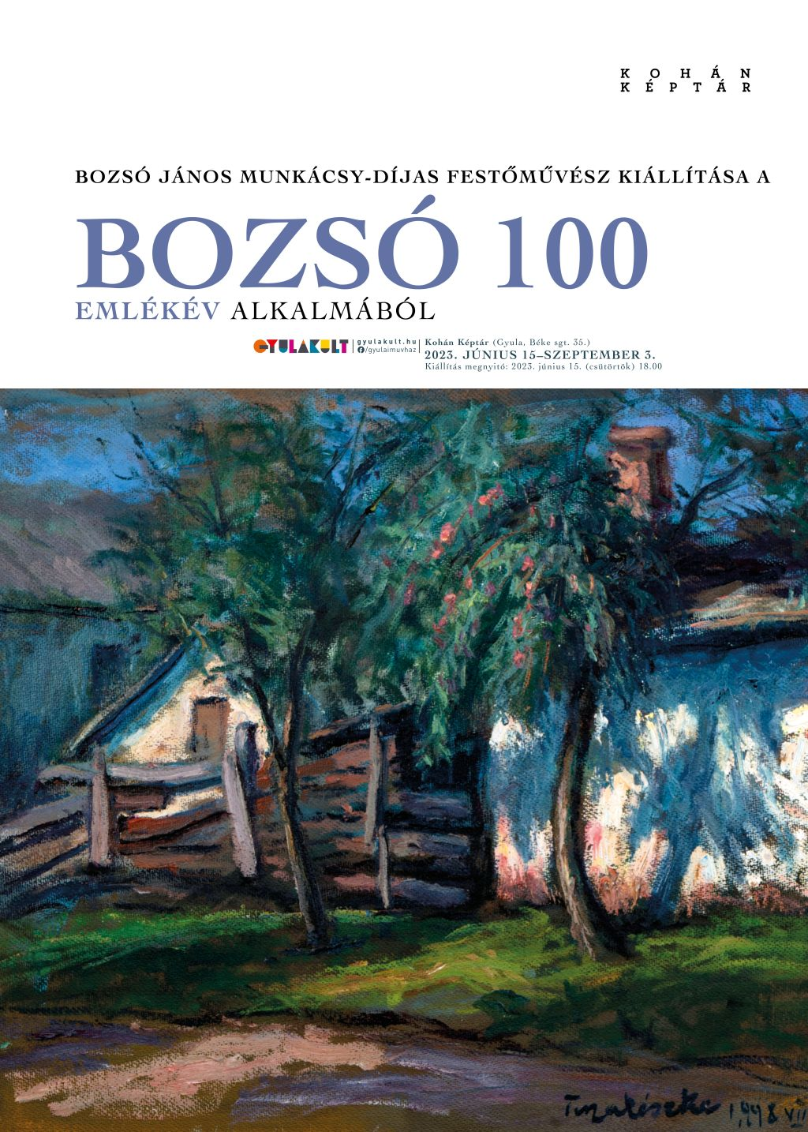

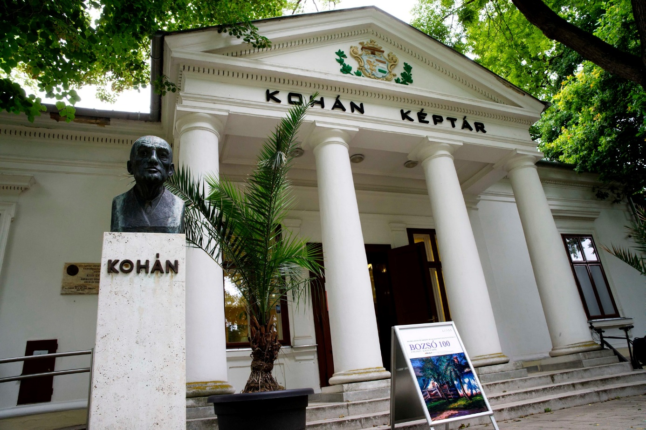

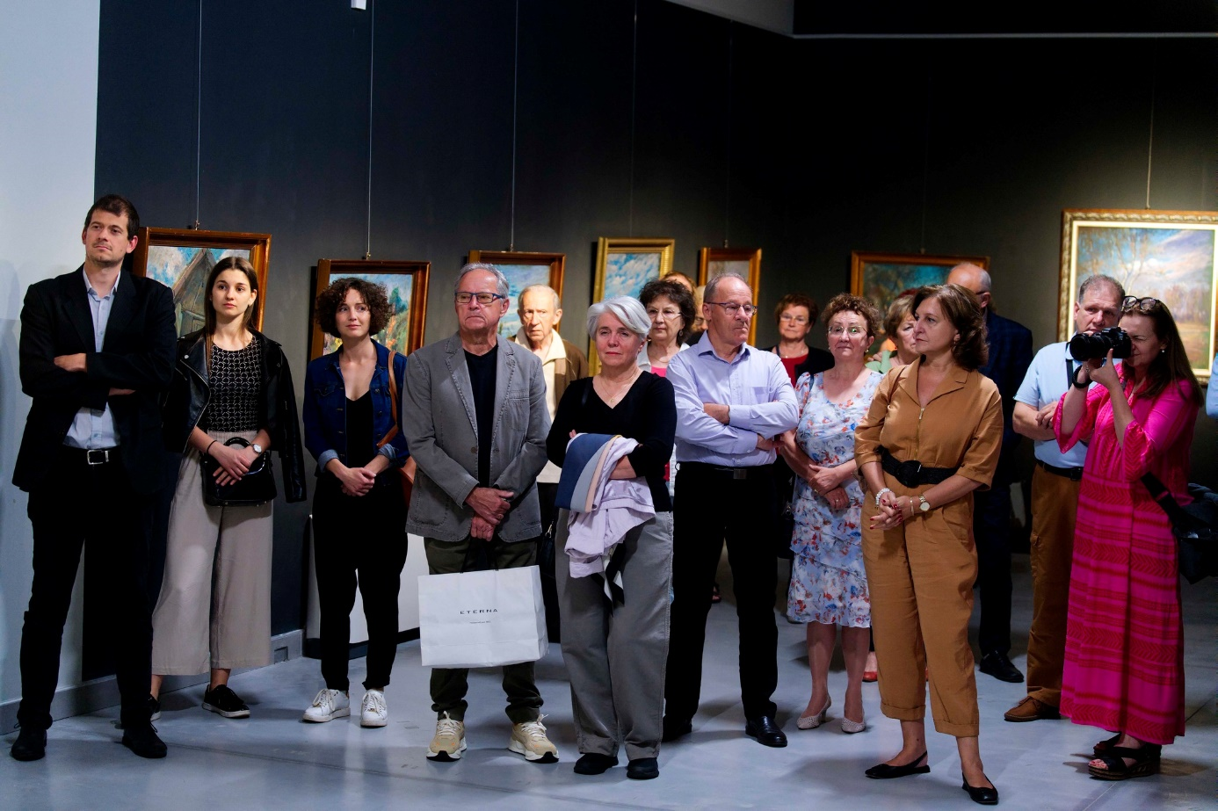

MÚZEUMOK ÉJSZAKÁJA
június 24.

A Bozsó Gyűjtemény fogta össze a városi rendezvény 34 helyszínének kommunikációját, szerkesztette, megjelentette a 48 oldalas nyomtatott programfüzetet és a mobilaplikációt, a múzeumi retró buszkörjáratokat megszervezte.

A Bozsó Gyűjtemény a vidék 2. az ország 10. leglátogatottabb helyszíne volt.
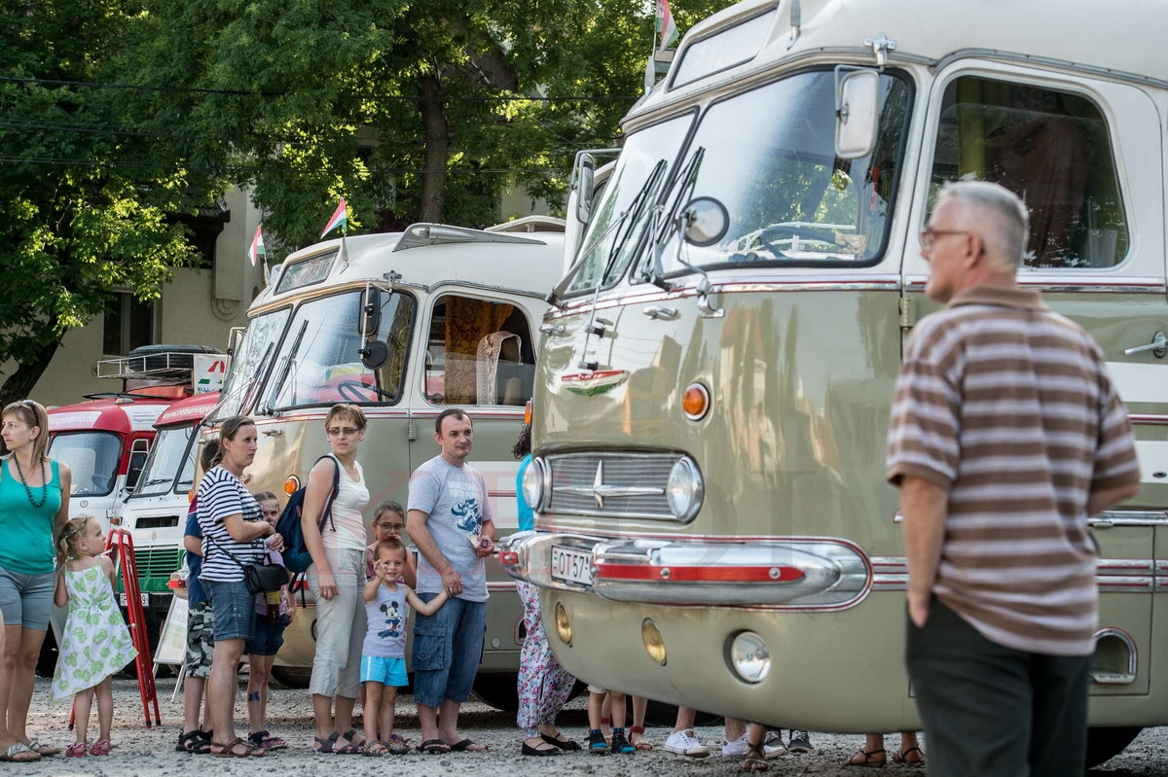

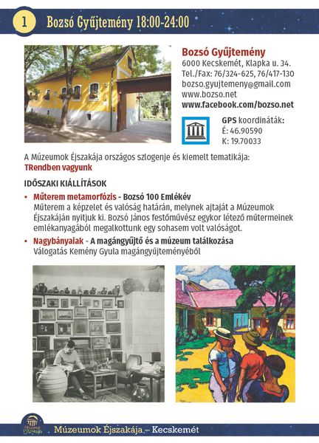

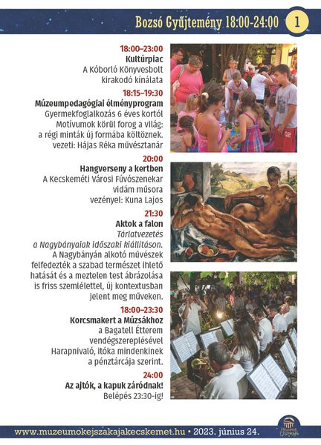

Bozsó Gyűjtemény programjai:
TRENDBEN VAGYUNK

Időszaki kiállítások
- Műterem metamorfózis
- Nagybányaiak

Kulturpiac

Múzeumpedagógiai élményprogram

Hangverseny a kertben

Aktok a falon – tárlatvezetés

BOZSÓ 100 EMLÉKÉV II.
kurátorok: ifjú Bozsó János, Loránd Klára

Időszaki kiállításunkat Bozsó János egykori utolsó műtermében rendeztük be a Munkácsy-díjas festőművész alkotásaiból.

Műterem metamorfózis – Műterem a képzelet és a valóság határán.

Bozsó János festőművész egykor létező műtermeinek emlékanyagából megalkottunk egy sohasem volt valóságost.
Kezdő piktorként Kecskemét külvárosában egy Máriavárosi padláson eszkábálta össze „műtermecskéjét”. 1957-ben került a frissen renovált Klapka-ház egy szobájába, élete első „igazi” műtermébe, az akkori múzeumigazgató szolgálati lakása mellé. Közvetlen, a magas kapu után, az épület sarkán túl, az udvarról nyílt az ajtó, a szépen ívelt ablakok a Klapka utcára tekintettek. Ha valaki bebocsájtásra várt, megkocogtatta az esőcsatornát. Egy felvonulási épület maradt a renoválás után a kaputól jobbra, itt húzódott meg a valaha szebb napokat látott földönfutó, akit Bozsó János annak haláláig istápolt. Ma már az épület sem létezik. A diófa még az égfelé nyújtózik, amely Bozsó Jánost facsemeteként köszöntötte annakidején. Teltek az évtizedek, az ismeretlen, nincstelen művész elismert alkotóvá vált, gyűjtőszenvedélye kiszorította a műterméből. Az egykori szolgálati lakást is zsúfolásig töltöttek az értékes műtárgyak. Műgyűjteményét szülővárosának, Kecskemétnek adományozta, ismét távolabb húzódott az ingatlanon belül. 1998-ban bekövetkezett haláláig használt műtermének helyén kialakított kiállítóteremben rendeztük be Bozsó János műtermét a képzelet és a valóság határán. A kiállítás azt a miliőt idézi meg, amelyben a művész körbevette magát alkotásaival. Több alkotásán feltűnik az 1960-as évek műteremrészlete, az udvar. A Klapka-ház vörös falai a művész elképzelése alapján változtak a renoválások során a melengető, barokksárga színre.

Bozsó János műtermében készülődött gyűjtőkörútjaira és még nagyobb műtermébe; a szabad természetbe. Számtalan keret és kép zsúfolódott a fal mentén, mert a méretek gyakran nem találtak egymásra. Nem szoríthatták soha korlátok közé, a képek mérete is mind más és más. Itt sorakozott a következő kiállítások anyaga. Sajátos alapozási technikájával előkészített lemezek, a kis festőszék, a háromlábú festőállvány, az ősöreg festőkazetta várta, hogy elinduljon a mester. A javítgatott festő ládáját sohasem hagyta volna el. Ecsetjeire kényesen vigyázott, a festőpalettáját mindig gondosan letisztította, mégis több centinyi magasságban rakódtak egymásra észrevétlenül és megszámlálhatatlanul a leheletnyi festékrétegek. Kezdetben kartonokra, rissz-rossz falemezekre, régi képekre festett, amire ráakadt, amire tellett. Saját maga is készített festéktörővel festéket. Évtizedekig állami fennhatóság alatt zajlott a művészfesték gyártása, vásárolni csak az úgynevezett művészellátóban lehetett. Külföldi útjain úgy érezte a színek, a festékek, az ecsetek Kánaánjába keveredett. Alkotó évtizedeinek második felében elterjedt a művészek körében a farostlemez használata. A kollégáktól eltérően ennek nem a sima felére festett, hanem a textúrás oldalára. A felület a vászonra emlékeztet. A hagyományos fehér alapozás helyett, tarka színfoltok borították az alapot. Frissen felvázolt kontúrok után az alap színeihez viszonyította a tónusokat, ragyogtatta elő a fényeket, aminek utolérhetetlen mestere volt. A figyelmes szem felfedezi a néhol megmaradt alapozó színeket, amelyek észrevétlenül beépültek a képbe. Külföldi útjaira kisméretű fa „utazóböröndöt” készíttetett, amit vonaton, majd repülőn is magával vihetett. Egymásnak háttal, oldalsó síneken csúsztatta be a dobozba az azonos méretű friss alkotásokat, mert festeni mindig és mindenhol kellett. Ikonikus Kecskemét látképe festményének farostlemezét és utána a kész művet egy drótfogantyút a lemezbe fúrva, gyalogosan vitte magával a város szélére.
Aki egyszer belépett műtermébe, évtizedek után is kitörölhetetlen emléket őriz. Jó szóval, barátsággal, egy koccintásnyi itallal kínálta meg a betérőt, bármilyen rendű-rangú legyen a látogató. Innen mindenki a művészet szeretetét vitte magával. A műterem illatát, a friss művészfestéket mi még itt érezzük.

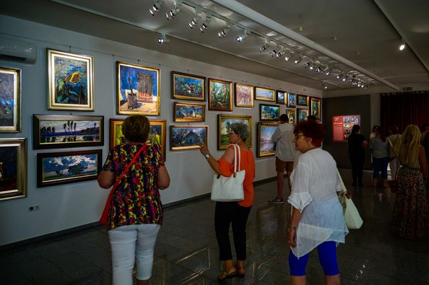

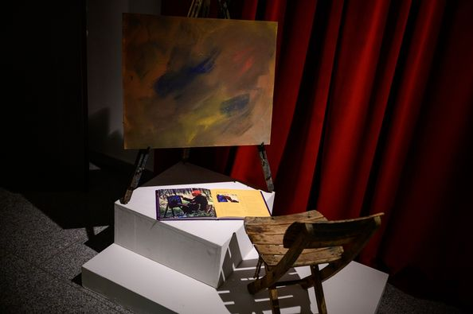

BOZSÓ 100 EMLÉKÉV VÁNDORKIÁLLÍTÁS

BOZSÓ FINISSZÁZS
Gyula Kohán Képtár
2023. augusztus 31.
Erdélyi Tímea színművész és az Élővíz zenekar produkciója

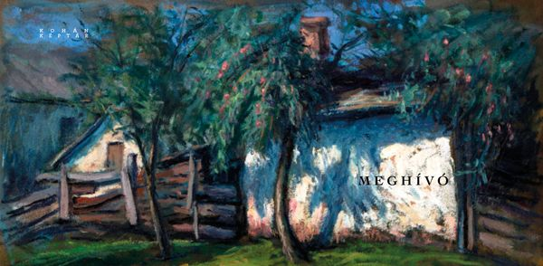

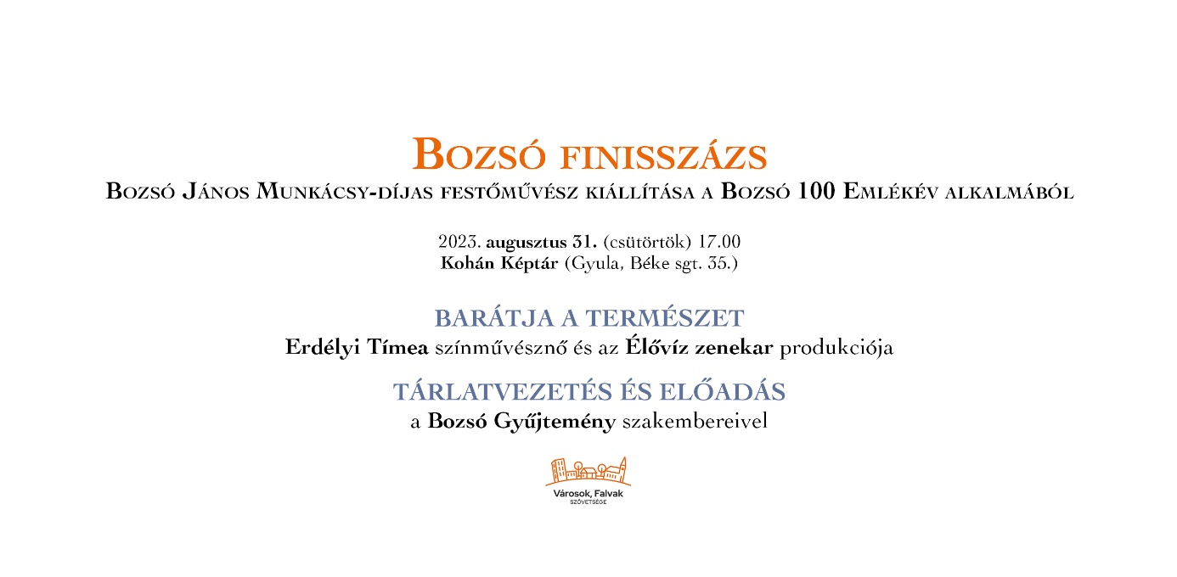
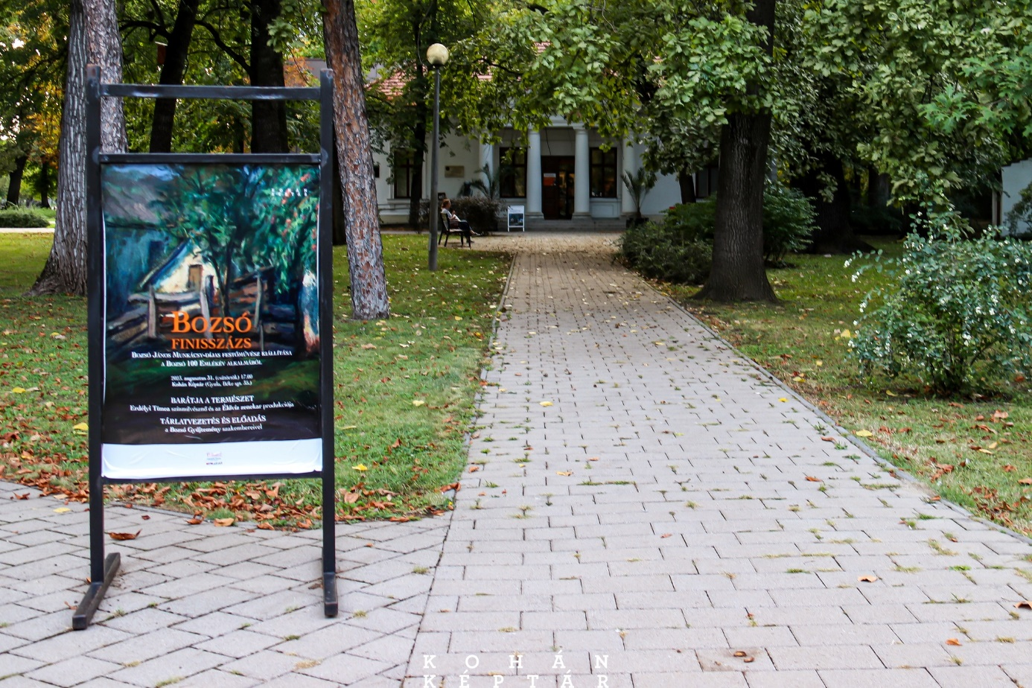

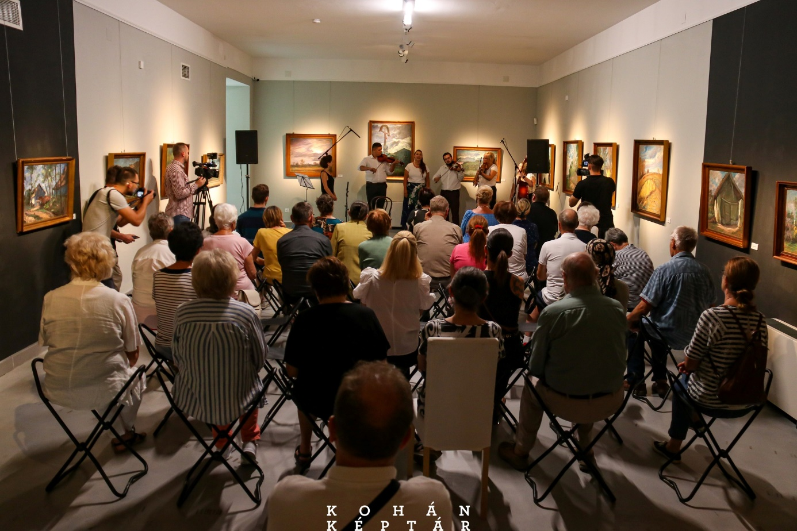

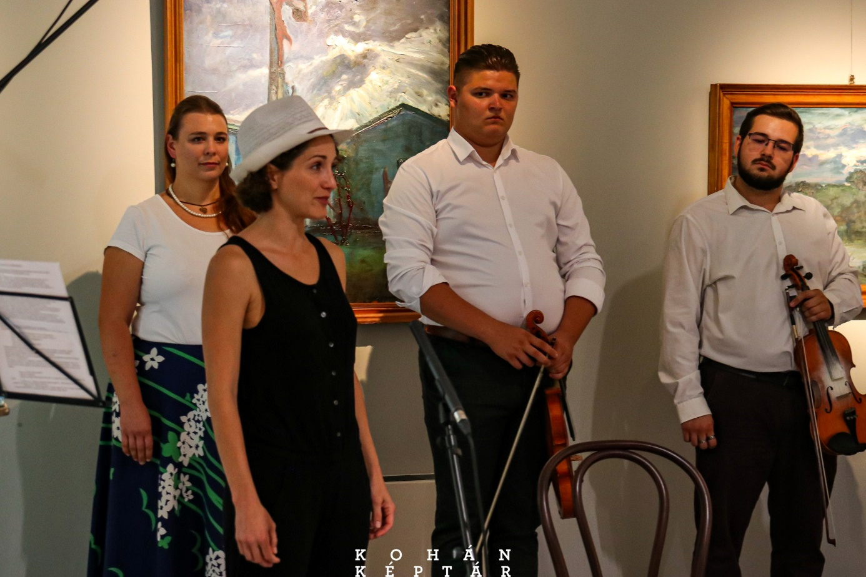

A KODÁLY INTÉZET ÉVNYITÓJA A BOZSÓ GYŰJTEMÉNYBEN
szeptember 8.

A kecskeméti Kodály Intézet hallgatóinak évnyitója és eskütétele a Bozsó Gyűjteményben zajlott szeptember 8-án a déli órákban. Dr. Rajk Judit igazgató asszony, énekművész ötlete alapján valósult meg az ünnepélyes rendezvény a múzeum bensőséges udvarán. A közös kórusének után a hallgatók és a munkatársak nagy érdeklődéssel tekintették meg a kiállításokat.

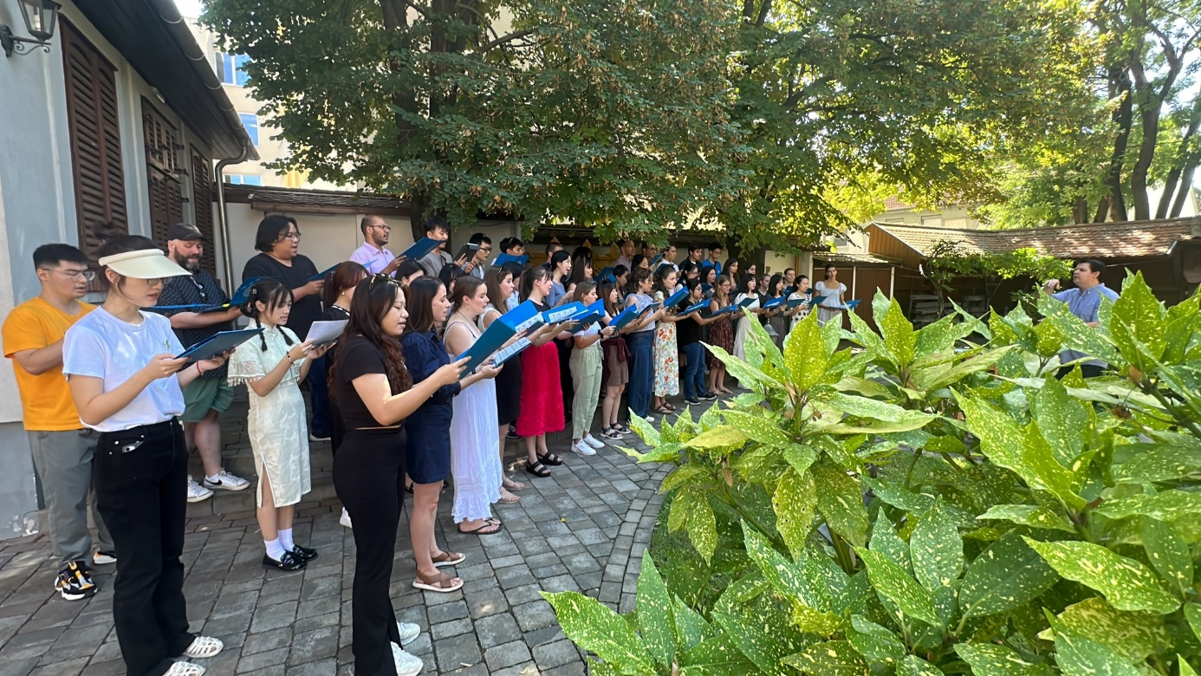

BOZSÓ 100 EMLÉKÉV VÁNDORKIÁLLÍTÁS
2023. október 4.
Mátraderecske

Bozsó 100 Emlékév vándorkiállítása Mátraderecskén mutatkozott be a Városok Falvak Szövetségének köszönhetően, majd tovább vándorolt a tagtelepülések között.

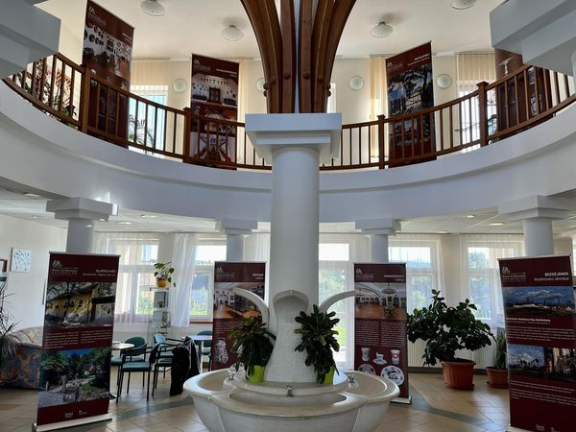

Időszaki kiállításaink külső helyszíneken történő bemutatása során első sorban Bozsó János festőművész saját alkotásainak mozgatására van lehetőségünk. A gyakori felkérések ellenére állandó kiállításainkat nem bontjuk meg. Pályázat adott lehetőséget, hogy enteriőrjeinkről művészeti igénnyel készült fotósorozatot készíttessünk a teljes Bozsó-életműből, gyűjtői kollekcióból. Az elkészült sorozatból különböző tematikus válogatásokat tudunk összeállítani, utaztatni bármilyen adottságú helyszínre, így megismertethetjük Bozsó János festőművész alkotásai mellett a Bozsó Gyűjteményt, reményeink szerint a leendő látogatókat Kecskemétre vonzani, a továbbiakban is utaztatni. Beszereztük az eddig hiányzó installációs eszközöket is, amelyek gyors, helyzethez, helyszínhez alkalmazkodó rendezést biztosítanak.

BOZSÓ 100 EMLÉKÉV VÁNDORKIÁLLÍTÁS
2023. november 13. – december 12.
Hajdúböszörmény Hajdúsági Galéria

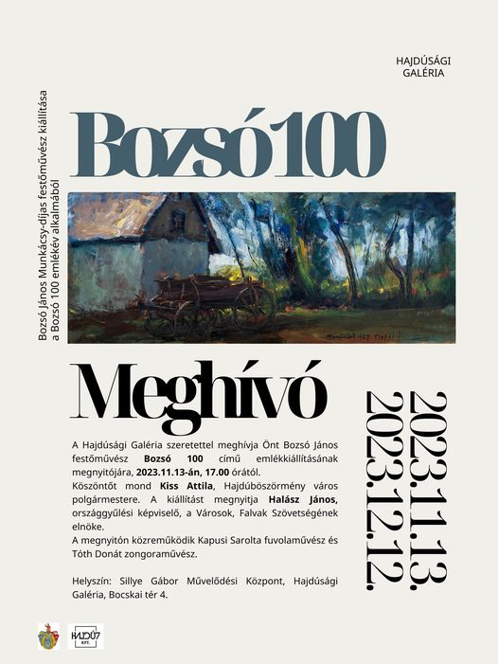

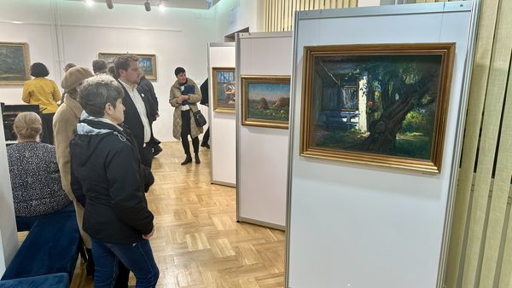

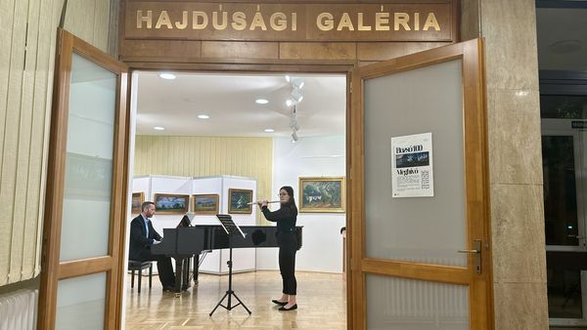

KARÁCSONYI KÉSZÜLŐDÉS – KÉZMŰVES MŰHELY
2023. december 1.

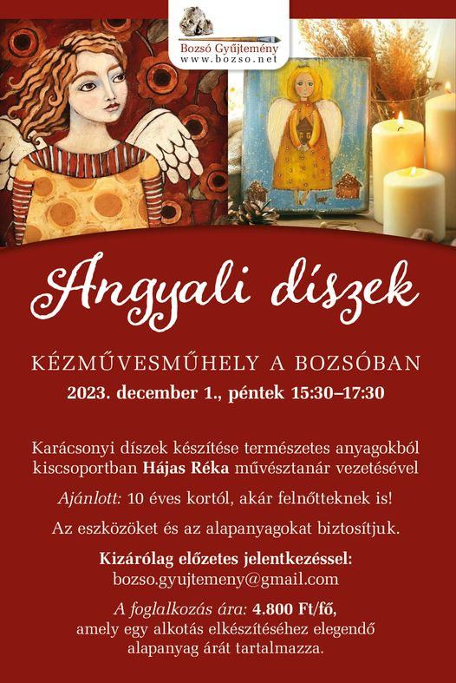

BOZSÓ 100 EMLÉKÉV
ÉLETMŰKIÁLLÍTÁS III.

MŰHELYTITKOK MEGNYITÓ ELŐTT – TÁRLATVEZETÉS
2023. december 7.

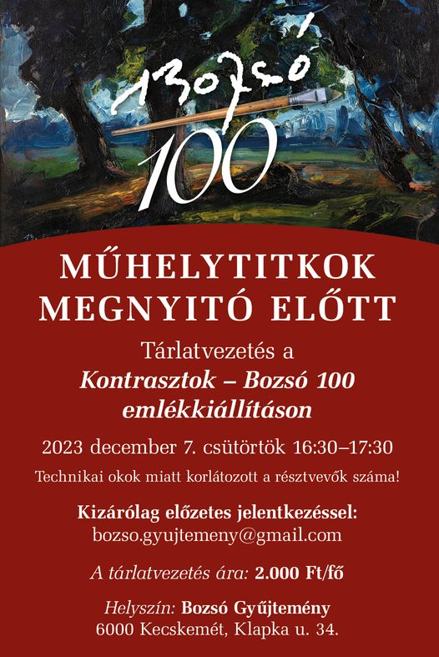

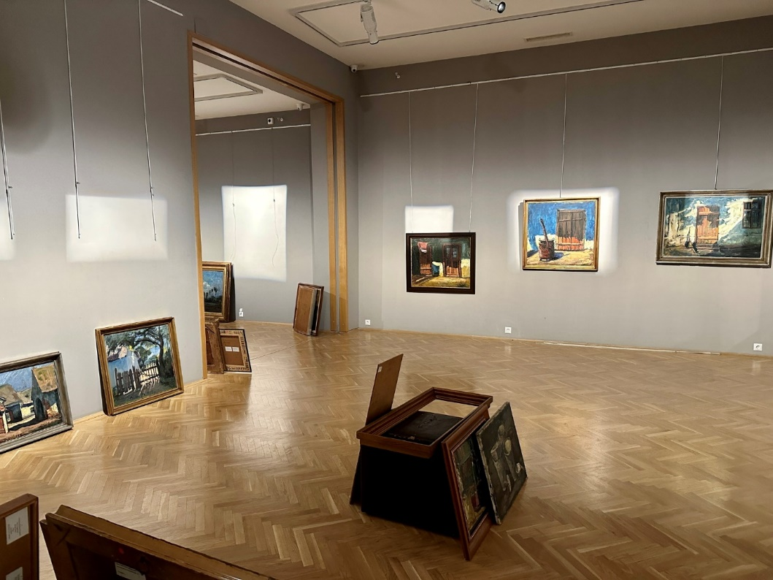

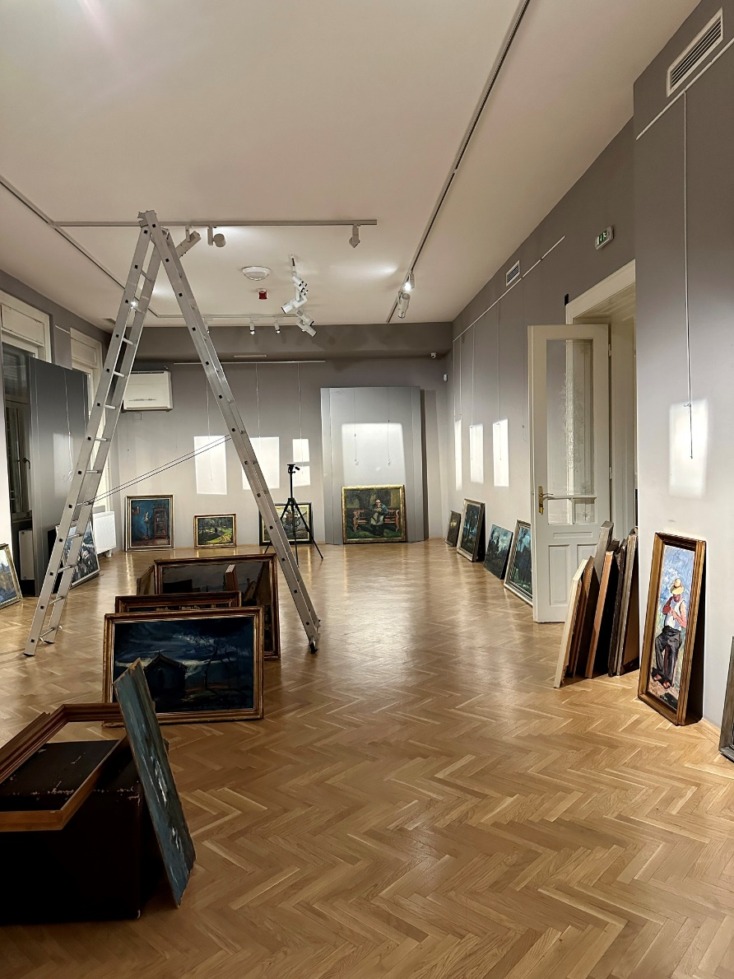

BOZSÓ 100 EMLÉKÉV
MEGEMLÉKEZÉS Kecskeméti Köztemető
2023. december 14.

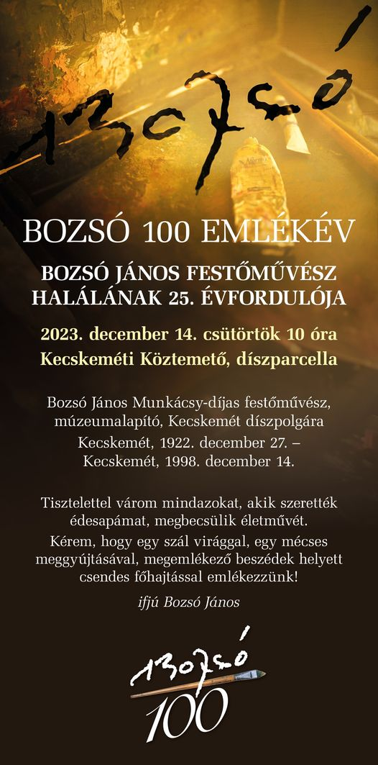

BOZSÓ 100 EMLÉKÉV
ÉLETMŰKIÁLLÍTÁS III.

2023. december 14-től

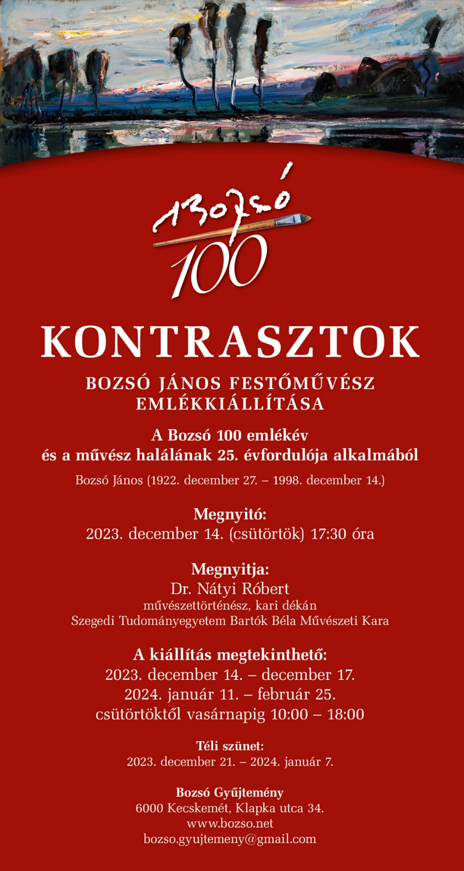

BOZSÓ 100 EMLÉKÉV – KIÁLLÍTÁSOK A BOZSÓ GYŰJTEMÉNYBEN

BOZSÓ JÁNOS FESTŐMŰVÉSZ, MÚZEUMALAPÍTÓ
Kecskemét 1922. december 27. – Kecskemét 1998. december 14.

Bozsó János festőművész születésének 100. évfordulóján 2022. december 27-én kezdődött a BOZSÓ 100 EMLÉKÉV, A MÁRIAVÁROSTÓL A KLAPKA-HÁZIG kiállítás megnyitásával, amely az életút és az életmű első periódusát mutatta be.

2023. június 24-én, a Múzeumok Éjszakáján nyílt a MŰTEREM METAMORFÓZIS – MŰTEREM A KÉPZELET ÉS A VALÓSÁG HATÁRÁN kiállításunk. Bozsó János festőművész egykor létező műtermeinek emlékanyagából megalkottunk egy sohasem volt valóságot.

2023. december 14-én Bozsó János halálának 25. évfordulóján nyitottuk meg a KONTRASZTOK tárlatunkat, amely életműből az 1960-as, 70-es éveket öleli fel.
Ennek a korszaknak az alkotásai a legnehezebben fellelhetőek. Az utóbbi évek célzott gyűjtésének köszönhetően, valamint egy magánygyűjtemény anyagának kölcsönzésével tudtuk ezt a jelentős periódust feltárni.

KONTRASZTOK
Kurátorok:
ifjú Bozsó János, Loránd Klára

BOZSÓ JÁNOS FESTÉSZETE AZ 1960-AS ÉS 70-ES ÉVEKBEN

1957-ben az alig ismert művész a kecskeméti Klapka-házban első igazi műtermét rendezheti be, életének, művészetének sarkalatos pontja ez. Itt építi fel önmagát, pályáját, műgyűjtővé is itt válik. Ez a műterem lesz mindig a legbiztosabb pont, minden ide köti élete végéig. A küzdelmek és a sikerek egymást generáló kontrasztjaiból bontakozik ki az életmű. A ház, az Alföld Bozsó Alfája és Omegája.

Váratlanul, előzmények nélkül fedezi fel a harmincas évei derekán járó, nincstelenséggel küszködő művészt a „szakma”. Véletlennek köszönhetően Pogány Ö. Gábor, a Magyar Nemzeti Galéria akkori főigazgatója műteremlátogatásra érkezik Bozsóhoz és azonnal megvásárol néhány alkotást tőle a Galériának.

Az életmű megközelítőleg két évtizedes szakaszát két fontos kiállítás zárja közre.1959-ben Bényi László művészettörténész, festőművész a Műcsarnok égisze alatt Budapesten rendezi meg az ALFÖLD A MŰVÉSZETBEN nagyszabású tárlatot. A 19. századi tájképfestészetből kiindulva elsősorban a klasszikus alföldi iskola mestereit mutatták be Koszta, Rudnay, Tornyai vonulatával fémjelezve, de szerepet kaptak a kortársak is, így a vásárhelyiek, de Bozsó János is. A válogatás Prágába és Antwerpenbe is eljutott. Bozsó művészetét egyértelműen a klasszikus alföldi iskola folytatásaként tekintik. Megnyílnak előtte a kiállítótermek ajtajai, számtalan kiállítást rendeznek alkotásaiból. 1964-ben a Képzőművészeti Alap tagja lesz, ami ebben az időben elengedhetetlen volt ahhoz, hogy valakit hivatalosan is festőművésznek tekintsenek. A nem főiskolát végzetteknek ehhez az állami „szentesítéshez” nagyon nehéz volt eljutni, ráadásul Bozsó nem tartozott csoportosulásokhoz, nem festett megrendelt témákat. 1978-ban A Magyar Nemzeti Galéria Tizedik Csoportkiállítása az elhunyt Czóbel Béla, Frank Frigyes, Holló László munkássága előtt tisztelegve, azokat a kortársakat vonultatta fel, akiknek az alkotásaiban nyomon követhető az expresszivitásra törekvő kifejezésmód, az intenzív ábrázolásmód, az erőteljes színvilág. A nyolc kortárs között Bozsó művei is szerepeltek, dinamikus ecsetkezelése, alkotásainak érzelmi töltöttsége is jelezte, hogy saját útját járva következetesen alakította ki egyéni látásmódját.

A kiállítás rendezése során nyitányként és kontrasztként párhuzamba állítottunk két-két azonos témát. A műterem és az alföldi táj értelmezésének és ábrázolásának változása markánsan jelenik meg a műveken. Az ecsetvonások, a megfogalmazás nagyvonalú a korábbi alkotásokon is, de a mozgalmasság, a merész színhasználat jelöli ki Bozsó piktúrájának új sajátosságát.

Korlátlan szabadságvágya és a vállalt kötöttségek szorongató kontrasztjának időszakaként éli át ezeket az éveket. Érzelmei vezetik, a természet minden rezdülését önön magaként szemléli. Az alföld végtelensége a szabadságot asszociálja, a fákban sorsok rejtőznek, állandó szereplővé lép elő a fény és az árnyék kontrasztja. Figyelmeztető jelként kerítésekkel szabdalja fel a határt, hangulati indíttatásból ajtókat nyit és zár a képein. Nem tudott távolságtartó lenni. Nem szívesen adott címet képeinek, szükséges „rossznak” tekintette, mivel az ecsetjével tolmácsolt. Egy-egy alkotásnál a megszokott elnevezések mellett az inspirációt is jeleztük.

A 19. század sejtelmes, barna tónusainak, tompa árnyékainak, bágyadt fényeinek csodálata, a nagy elődök tisztelete vezette a kezdő művész kezét a 40-es évek végén, az 50-es évek elején. A tárlaton nyomon követhető a 60-as évektől a színhasználat merész átalakulása; a fények harsány fellobbanása, az árnyékok mély, hideg hangolása. A természetben festés, a megfigyelés tanulsága vezette a kék színek rá jellemző használatára. A lemezre gyorsan felvázolta a szerkezetet, a körvonalakat, erre elsőként a fényeket vitte fel, majd a hideg színek kontrasztjában ragyogtatta azokat fel. Inspirálólag hatott rá az ellenfény megjelenítése. Palettájáról nem hiányozhattak a rőt vörösek, a meleg okkerek sem, ha a szemlélődés, az ősz, a múlandóság igézte meg. Fáradhatatlanul rótta a határt festőfelszerelésével, ezért is választotta gyakrabban a könnyen szállítható farostlemezt, a sérülékenyebb vászon helyett. Egyéni, csak rá jellemző alapozással készítette elő a lemezeket, a megszokott fehér alap helyett számtalan színes folt várta, hogy viszonyítási pontként szolgáljon, majd eltűnjön az ecsetvonások alatt, vagy néhol meg is maradjon a kompozícióba szervesen beépülve. Virtuóz ecsetkezelését többen próbálták elsajátítani. A palettán szigorú sorrendben várakozó alapszíneket nem keverte egységes, új eleggyé, hanem egyszerre különböző mennyiségeket vett fel az ecsetre a különböző színekből, ezeket a szem olvasztja össze, egy vibrálást megőrizve. Ez a technika a 70-es évek végétől gyakoribb, amikor is a kolorizmusa, tónusérzékenysége hangsúlyosabb szerepet kap festészetében.

Az alföldi festészet folyamatos jelenléte kétségtelen a 20. század piktúrájában, de a művészettörténetnek mégis egyik kevésbé kutatott ága, elsősorban a klasszikusok életműve, vagy a hódmezővásárhelyiek a feltérképezettek. Például a Kohán, Holló, Szurcsik által bejárt utak, vagy megyénkből Diószegié vagy Bozsóé inkább egyéni életpályaként ismertek. Bár az alföldi kötődés kiemelt szerephez jut az értékelésekben, feldolgozásokban, a vonulat mibenlétéről, máig érvényes hatásáról nem készült elmélyült összefoglalás.

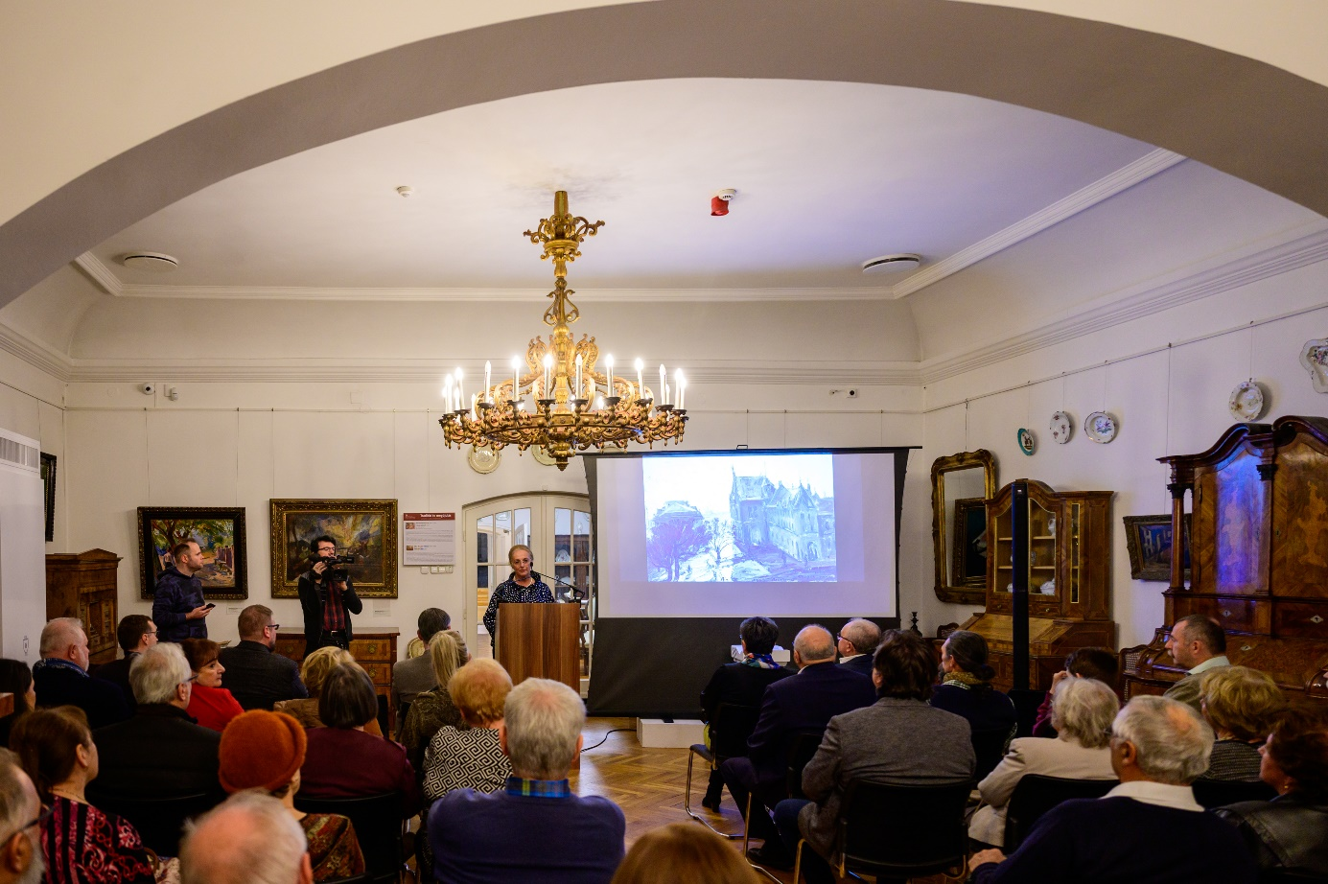

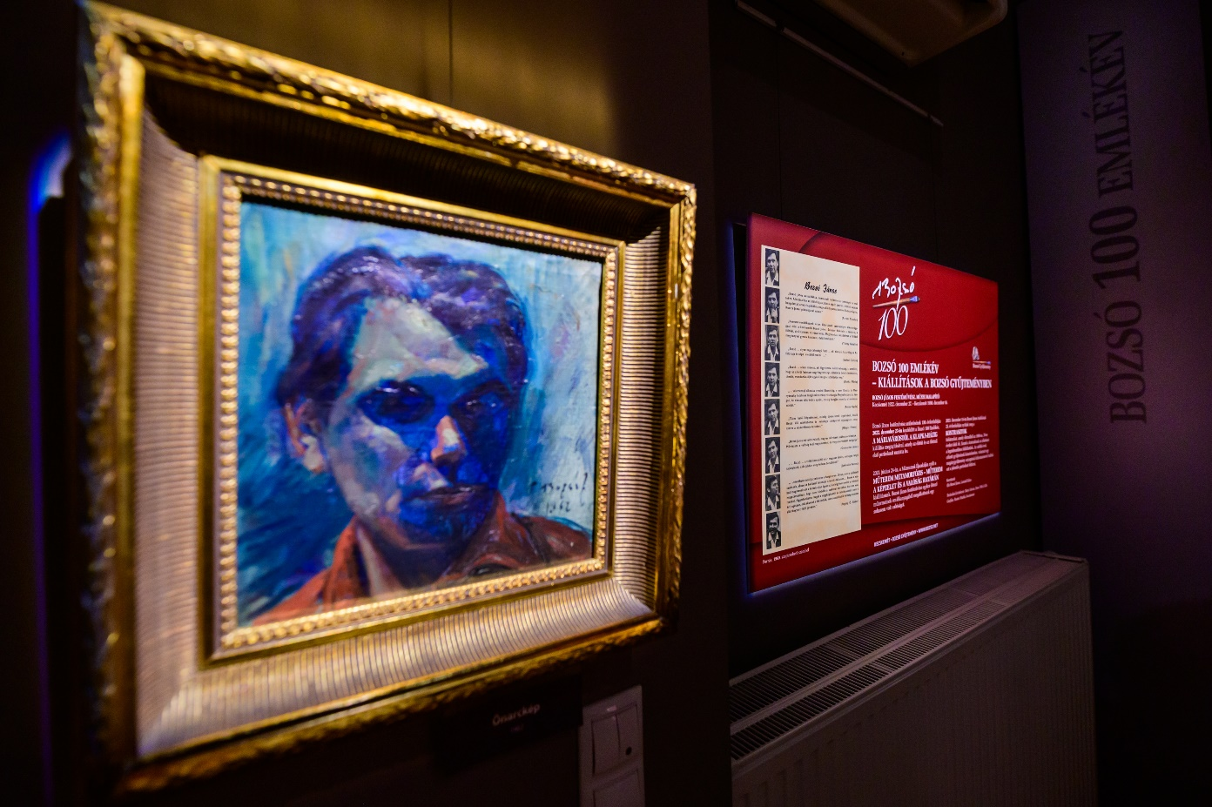
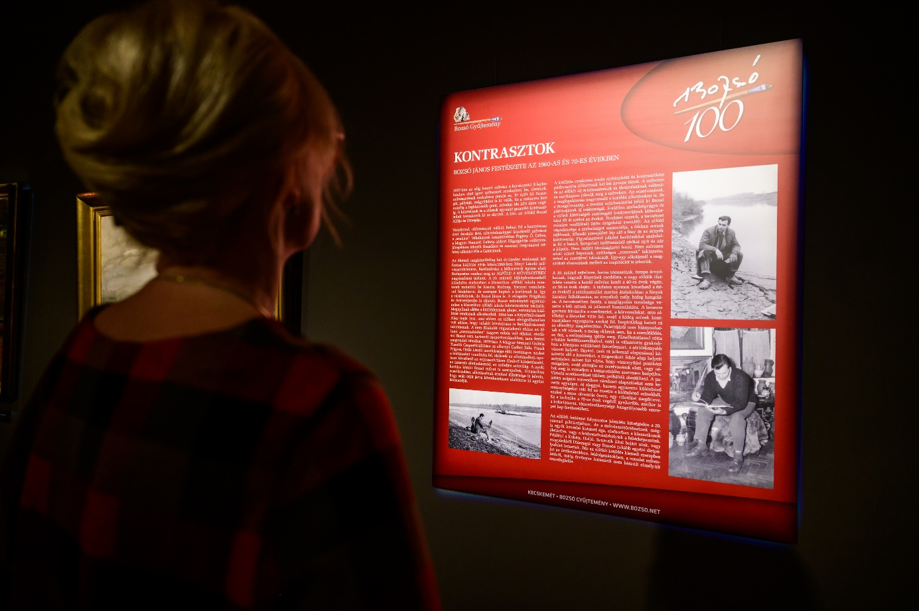

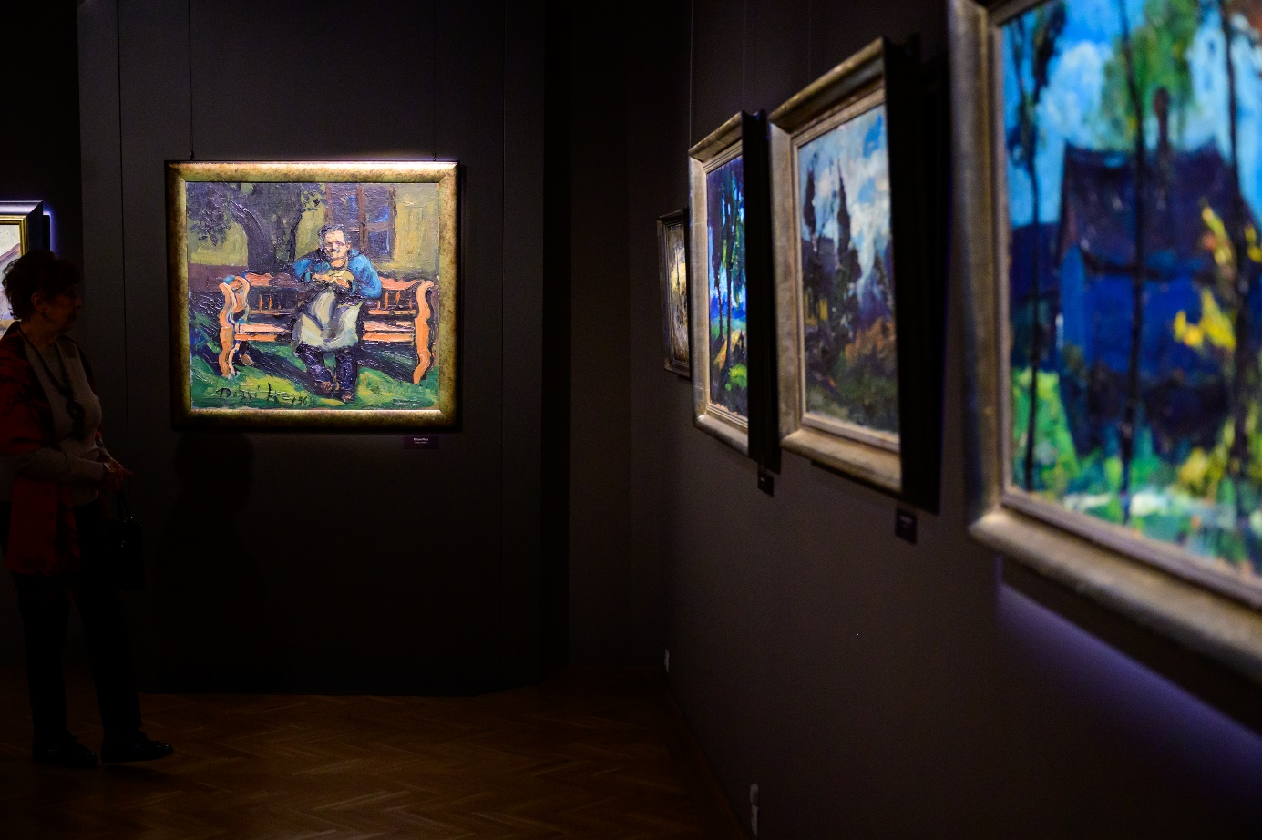
2023
HOSSZÚTÁVÚ IDŐSZAKI KIÁLLÍTÁSAINK:

- Hanga Óragyűjtemény tartós időszaki kiállítását tartottuk fenn és mutattuk be egész éven át.
- Gundel-gyűjtemény

2023
Látogatóink létszáma meghaladta a 10 ezer főt.

A Bozsó Gyűjtemény a vidék 2. az ország 10. leglátogatottabb helyszíne volt a Múzeumok Éjszakáján.

2023
Március 15. alkalmából Loránd Klára igazgató a Magyar Ezüst Érdemkereszt polgári tagozat kitüntetést vette át értékmentő és innovatív muzeológusi életpályája, a nemzeti értékek magas színvonalú és széleskörű megismertetése elismeréseként.

2023
MAGYAR GÉNIUSZ vándorkiállítás képzőművészeti anyagának kurátora ifjú Bozsó János.
2023-ban a következő helyszíneken mutatkozott be a kiállítás:

- Savaria Múzeum Szombathely
- Dobó István Vármúzeum Eger
- Wosinsky Mór Múzeum Szekszárd

2023
II. SZIMPÓZIUM SZALON
ifjú Bozsó János pályázata bejutott a 10 kiemelt, bemutatásra kerülő projekt közé. Téma: A lokális identitás erősítése a helyi értékek megismertetésével
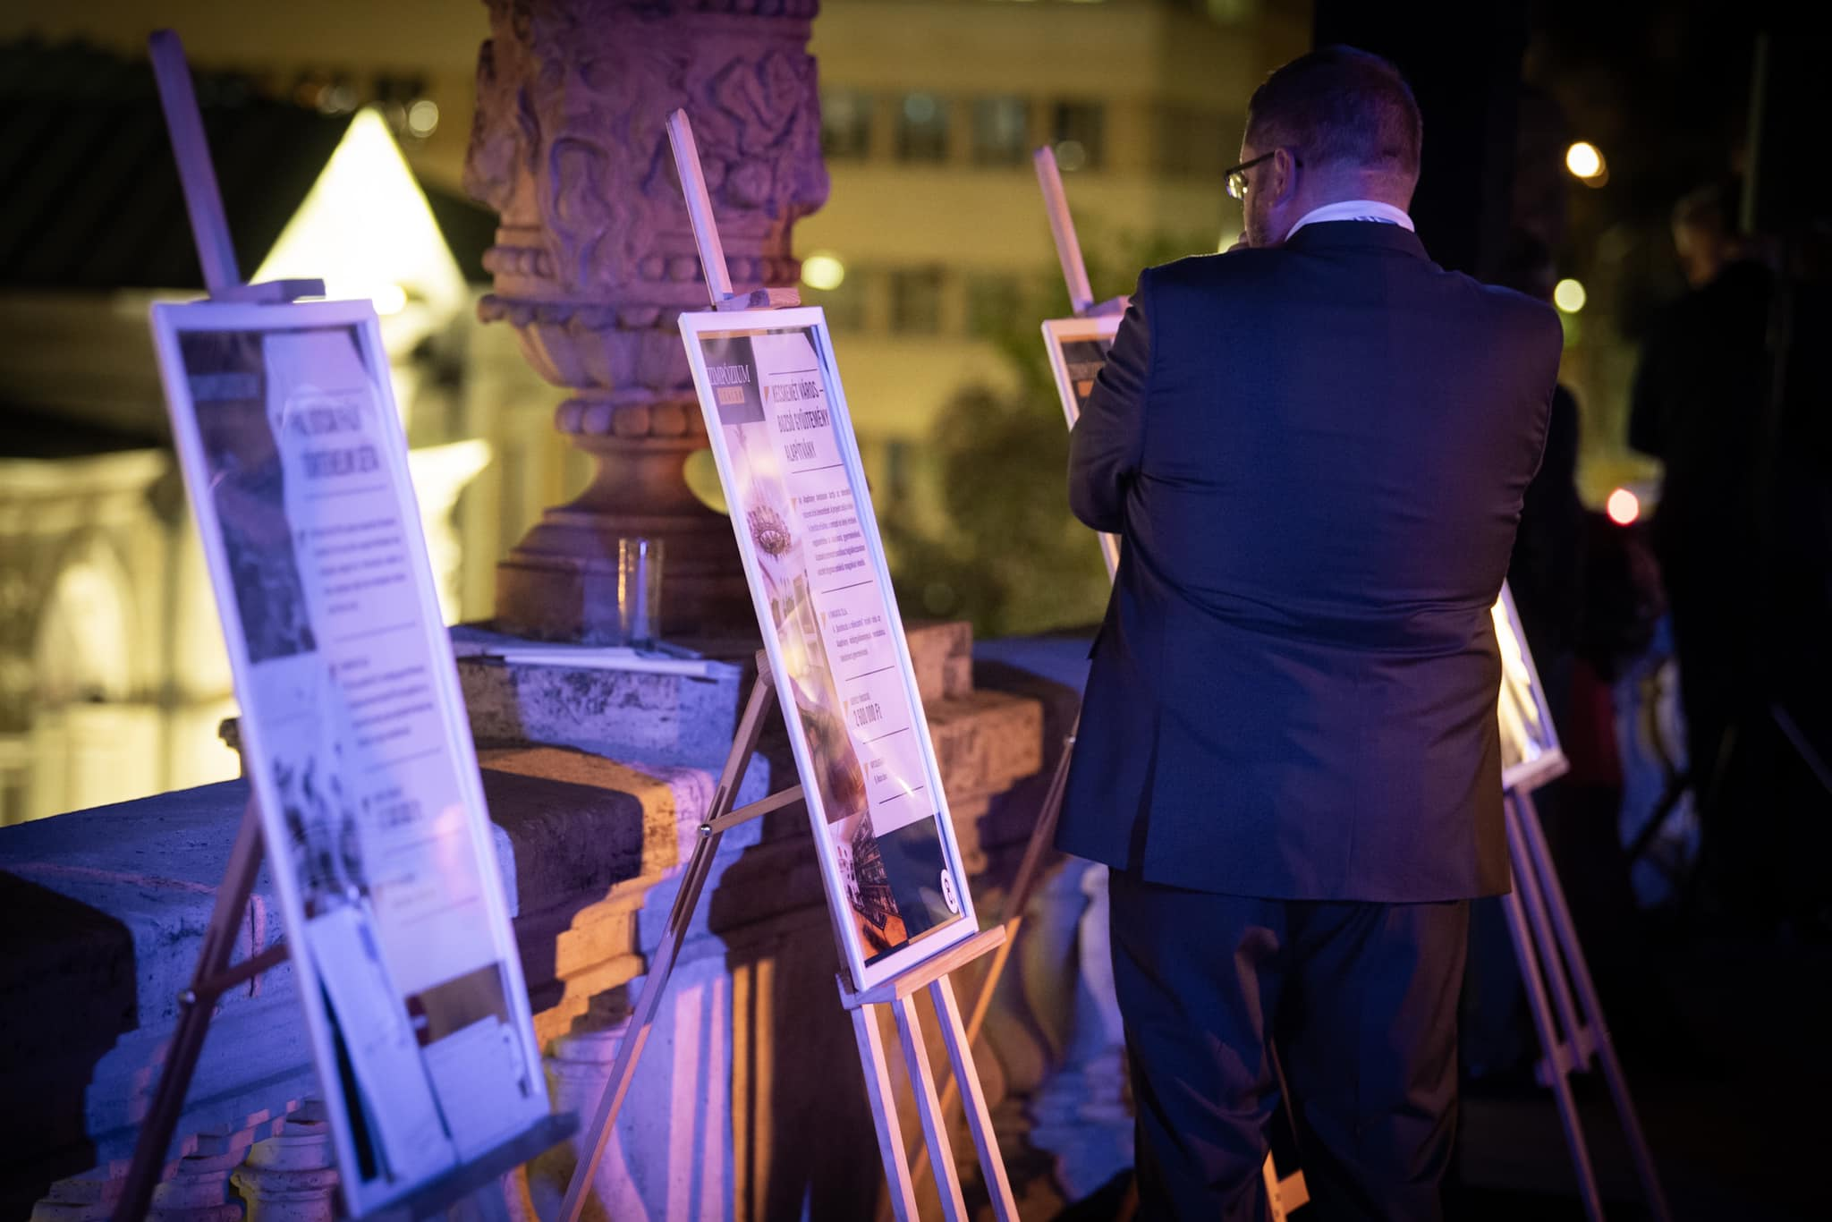
Hazatért műtárgyaink a nagysikerű Magyar Géniusz Vándorkiállításról
2022 – 2023-ban Kecskeméten, Gyulán, Debrecenben, Győrött, Szombathelyen, Egerben, Szekszárdon a Kárpát-medencei múzeumok legféltettebb kincseit mutatta be, közöttük a Bozsó Gyűjtemény műtárgyait is. Állandó kiállításainkon ismét látható az 1891-ben készült, magyar címerrel, spanyolozott szívekkel díszített mángorló és a nagyméretű, bíbor páccal festett Kossuth-pohár, oldalán szintén a magyar címerrel. Bozsó János festőművész alkotását a Kontrasztok időszaki kiállításon tekinthették meg az érdeklődők.

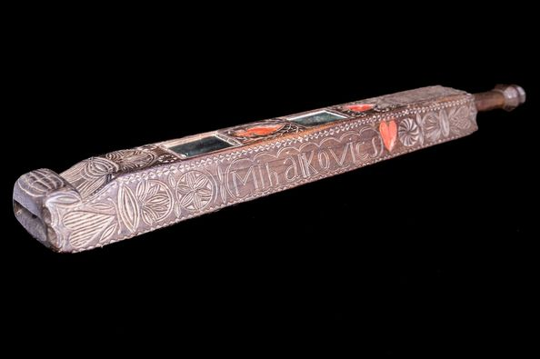

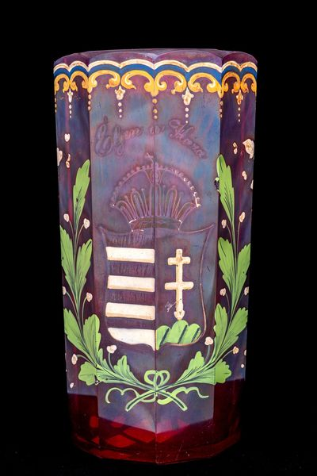
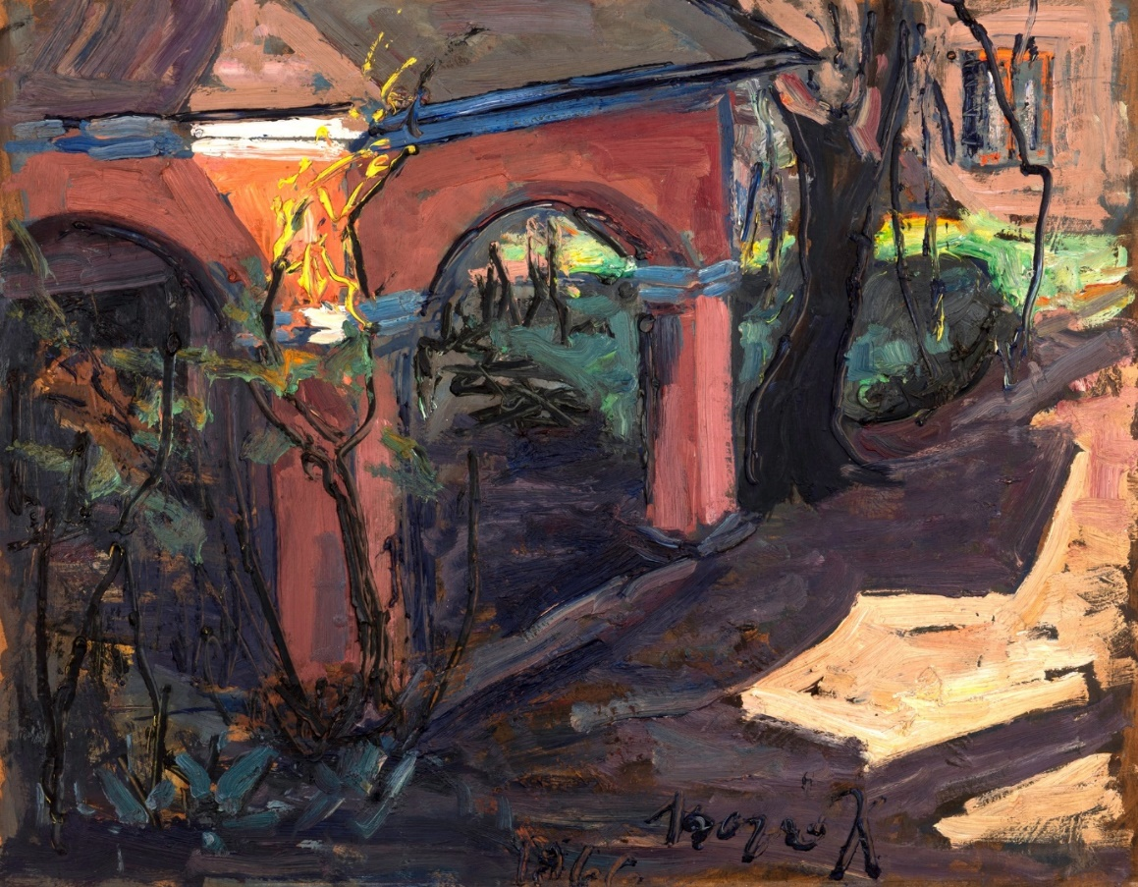

Jegyzet a A MÁRIAVÁROSTÓL A KLAPKA-HÁZIG kiállításhoz

Részlet Bereczky Loránd, a Magyar Nemzeti Galéria igazgatójaként írt bevezető tanulmányából A természet műtermében Bozsó János kötetből (1997)

Nem volt könnyű Bozsó János festőművész életútja. Ugyanis, akiket tehetséggel áldott meg az Isten, általában nem könnyen élik életüket. Először is fel kell ismerniük elhivatottságukat, tehetségükért kell dolgozni, s mindig összhangot kell teremteni az „álmodozás és a szorgalom” között. S ami talán a legnehezebb: el kell viselni a kiválasztottság kirekesztettségét. Mindezt kárpótolja az alkotás, a teremtés felemelő öröme, az emlékhagyás bizonyossága.
Bozsó János Tudta tehetségét, csak éppen a világ égett akkor, amikor pályát választhatott volna, majd körülményei kényszerítették kerülő utakra. Azonban ő nem adta fel, nem menekült a hivatás elől. Nem engedte szorgalom híján hűlni tehetsége parazsát, a mindennapi életben elért életút-stációkat odahagyva vállalta hivatását. Sorsának közvetlen ismerőin kívül senki nem tudja, milyen küzdelmek, milyen örömteli remények, milyen kétségbeesések kísérték művésszé érésének útját. A tény mindebből annyi, hogy a második világháború poklában négy évig katonáskodó, onnan szerencsésen visszatérő, foglalkozására nézve gépkocsivezető, kész festőként jelent meg az ötvenes évek elején a művészeti közéletben. Indulása pillanatában szárnyra kaphatta volna az ideologikus értékrend hivatalnok-elismerése. Lehetett volna népmesei figura, „bezzeg gyerek”, a mutogatható „nép fia”, csak vállalnia kellett volna az igénytelenséget.
Elementárisabb erejű volt Bozsó János tehetsége, nagyobb volt az élettapasztalata annál, mintsem, hogy a szűkebb kultúrpolitika hivatkozási példája legyen. Nem is szerették a kor szokása szerinti tömjénezéssel.
Egyszerűnek tűnhetne Bozsó Jánost az alföldi festészet hagyományait folytatónak tekinteni, s ez nem volna tévedés. De szűkítés mindenképpen: Mert, ha az elődöket, a példaadó mestereket keressük, messzebb siklik a tekintetünk az alföldi nagyok örökségénél, s a művész intellektusából származását és kötődését messze átlépő kalandok is fakadnak. Számára természetes közeg a táj, mely festészetének ihletője, de legalább akkora öröm és téma a megfestés módja, mint a táj inspirációja. A föld és a földhöz kötődő emberi lét világához való kapcsolódás nem a műballadai attitűd tájékozott művészét sejteti Bozsó művészetében, hanem a népművészet metaforát ismerő alkotóját mutatja. Olyan embert és festőt, aki életen át tudott következetesen hű lenni önmagához, s akinek képei egyetemes érvényűek.
Ahol elmarad a fogékony kor befogadását regulázó szervezett oktatás iskolai kerete, ott fontos az életút minden mozzanata. Különös jelentősége lehet ennek a hivatás szerinti tanulás körülményeiben, mert nem határozható meg a mesterek, a divatos pedagógiai programok hatása, ha valaki önerejéből érkezik a művészi pályára. A diák kollégák nemléte, a „brancshoz tartozás” húzó erejét hiányolhatja, bár ezt jószerivel generációs problémaként illik kezelni. Egyszóval aki maga jött, az egyedül jött. Nehezebb kibogozni pályáján az okozati összefüggéseket, s az érkezőnek nehezebb gyökeret ereszteni a művészeti közéletben. Ez az a szituáció, amelyben legendák születnek: mesehőssé válik a beérkező. Bozsó Jánosnak azonban nincs a gyermek- és ifjúkorhoz kötődő legendája. A sorsa és művészete iránt érdeklődők is csak annyit tudhatnak, hogy 1922-ben született paraszti környezetben. őszinte tisztelője, elemzője és ismerője, Telepy Katalin is csak összefoglalva szól erről: A kecskeméti parasztasszony fiát hányta-vetette a sors, gyermekévei alatt megtanulta becsülni a szénakazlak menedékét, s később sem dédelgette őt az élet: a nyomor mélységeiben még az iskoláit sem végezhette el. Ilyen körülmények között festésre még gondolni sem lehetett.
Ráadásul rossz évjárat, a második világháborúra épp katonaérett, s ez négy év frontszolgálatot jelent. Hazatérve egy darabig polgári foglalkozásokat űz – például gépkocsivezető –, majd szinte a századvégi padlás-romantikájú művészsors mintaképét választva feladja kenyérkereső munkáját. A nyomorúságot is vállalva festő lesz. Az elhatározás persze nem egy perc alatt válik valósággá. A gyermekkor óta benne élő ábrázolási vágy nyilván kísérletekhez vezetett. Bizonyára voltak Bozsó Jánosnak álmatlan éjszakái. Már 1948-ból ismerünk műveket az oeuvréből, néhány kiállításon megjelenik az ötvenes évek első felében, ám valódi bemutatkozása az 1957-es kecskeméti, mely már kész művésznek mutatja.
Figyelemre méltóan izgalmas kérdés – egy kicsit Bozsó János egyéniségére enged következtetni., s kulcsot ad életműve értékeléséhez is –, hogy nem választotta az indulását körülvevő kor jellegzetes útját: a szakérettségis, kollégiumos, bezzeg-támogatottság menetelését. S nem választotta a „népi tehetségek” képzőművészeti körök kínálta bezzeg-példáját sem. Művész és nem közéleti szereplő kívánt lenni, s pontosan tudta, hogy mit akar csinálni. Nem voltak elméleti kínjai, témája, mondanivalója adott volt, s megszenvedve önmaga tanulta meg a technikát. Ez a besorolhatatlan életút magányossá és mogorva emberré tehette volna. Bozsó János azonban nem barátok nélküli. Sokra becsüli és viszonozza az emberi szeretetet. Az a fajta, érzelmeiben érzékeny ember, akinek a szólás szerint jobban fáj az igaztalan, bántó szó, mint a verés. Szolgálatot vállalt, de nem megalázkodó. Tudja értékeit, de nem hivalkodó. Következetes, de nem makacs. Adakozó, de ismeri az értéket. Barátkozó, de nem haverkodó. Nyílt, de önérzetének rejtett kincseit nem kótyavetyéli. Műveit, olykor cselekedeteit is drámai hevület feszíti, ha kell az emberi kapcsolatokba is ütközik, de mindig megoldást keresően, a vitapartnert becsülve védi igazát. Ha nem így lenne, nem tudott volna szűkebb hazájában maradva „próféta” lenni. Sorsa, művészi és emberi küzdelmei egy helyhez kötöttek, de általános tanulsággal szolgálnak.
Bozsó János pályáját tematikai következetesség, személyhez kötötten jellemző dinamika, s egyéni stílus, szuverén gondolatiság jellemez. Az életmű helyét keresve a kortárs magyar képzőművészetben általában az „alföldi festészet” vonulata említődik mint fundamentum, s az alföldi festők hagyománya, mint minőséget megítélni segítő etalon. Ez a kötés nem alaptalan, hiszen a tematika, az expresszív eszközhasználat, az olykor felfedezhető jelképrendszer valóban az „alföldiek” vonulatához szakosítja Bozsó János festészetét.
Tekintettel arra, hogy e hagyományra alapozó kortárs törekvéseken belül – akár személyekről, akár iskolákról, művészkolóniákról vagy művésztelepekről van szó –, Bozsó János produktuma a gazdagító, új hangot és meglátásokat adó, nívós életműként értékelhető, nem szükséges az azonosság és másság momentumainak a stílusáramlat keretein belüli boncolása. Egyszerűen tény, hogy Bozsó János mind szellemiségében, mind a kifejezés mikéntje tekintetében az alföldi festészet hagyományainak a folytatója és megújítója. Is! Lényeges itt az összetettségre utalás. Az talán vitathatatlan, hogy festészetében fundamentális jelentőségű a tájhoz, az alföldi életmód jelképi erejű motívumaihoz – például tanya – való kötődés. Morális kötelezettsége, indulatai, halk szavú meditációi az általa ismert és vállalt létformában kapnak hitelt. De több ő, mint krónikás. Nem nosztalgikusan felsoroló, nem pörölve indulatoskodó, hanem értelmező. S ennyiben túl is lép az „alföldi hagyományon”, hiszen konkrét tájai egyben független vizuális közlések: a szín, a kompozíció, a fény eszközeivel megoldott önálló vizuális nyelv artikulált, tartalommal bíró egységei.
A készülődés, a művészi lét megteremtődésének éveiben – hozzávetőleg az 1950-től számítható másfél évtized – még csöndesebbek a színek, egységesebb a képek tónusa, klasszikus csöndességű a kompozíció. Tematikáját a keresés jellemzi: táj, portré, akt, csendélet, enteriőr egyaránt jelen van. Ugyanakkor megjelenik az ellenpontos kompozíció, a drámai fogalmazásmódra való hajlam.

A természet szerelmese vagyok
Beszélgetés Bozsó Jánossal életről, művészetről
Részlet Benke Márta beszélgetéséből Bozsó Jánossal A természet műtermében Bozsó János kötetből 1997-ben, a művész 75. születésnapján.
Az egyik korai önarcképéről a fiatal Bozsó néz ránk büszkén, dacosan. Arcán azoknak az embereknek a magabiztosságával, akik tudják, hogy valamire hivatottak, s dacolva sorssal, körülményekkel, ezt be is bizonyítják.
- Emlékszel?
- Ami igaz, az igaz, nem volt valami rózsás gyermekkorom. Kecskeméten születtem, de kint nőttem fel a tanyavilágban. Édesanyám, szegénykém lánykorában hozott a világra, apámat sajnos nem is ismertem. Mivel nagyon szegények voltunk, drága jó édesanyám – Isten nyugosztalja – kiadott tanyára. Így kerültem még kisgyermekként Városföldre, Lázár József nagygazda tanyájába, ahol az ott lakó kertész család szeretettel befogadott és gondoskodott rólam.
- Nem vágytál haza?
- Dehogynem. De beletörődtem a sorsomba, mert kisgyerek ésszel azt hittem, hogy az a természetes dolog, ha egy gyerek nincs az édesanyjával. Bár éreztem, hogy ez így valahogy nem jó, de nekem természetesnek tűnt ez az élet. Nem tudtam, hogy van másfajta is. Fantáziáltam, de nem volt sok fogalmam, nem volt élményem róla. Éltem hát a többi tanyasi gyerek életét. Jártam a mezőt, és felfedeztem a búzatáblában a kis mezei nyulakat, a fákon a madárfészkeket, az égen a bárányfelhőket. Reggel a csodálatos napfelkeltét, este a bíborvörös napnyugtát. Emlékszem, zárkózott gyerek voltam. Magányosan lődörögtem, sokszor kifeküdtem a szalmakazal tövébe, csak a gondolataim röpdöstek ide-oda. Fújt a szél, a szalmaszálak muzsikáltak. Gyönyörködtem a természetben. Sokszor aludtam istállóban, de nekem az is jó volt. Szerettem a jószágok szuszogását, az istálló zenéjét. Nekem ez a tanyasi világ a szabadságot jelentette. Erre az időre kellemesen gondolok vissza. Ezek az élmények óriási erővel hatottak rám. Úgy érzem, még ma is ezek a gyermekkori élményképek rajzolódnak meg gondolatvilágomban, s öltenek formát a vásznon.
- Érdekes, hogy a városföldi tanyát soha nem festetted meg.
- Ez igaz. Pedig hasonló öreg tanyát sokat festettem, de azt, ahol gyermekkoromat töltöttem, nem örökítettem meg. Tudja az Isten miért, de nagyon sokáig nem kerültem oda vissza. Az emlékeimben egy nagy tanya élt, óriási szilfákkal a ház mögött. Amikor aztán egyszer kimentem megnézni, mást találtam ott, mint ami megmaradt az emlékezetemben. Szinte nem ismertem rá. Minden olyan kicsinek tűnt, s már nem mozgatta meg azokat az érzéseket, melyeket gyermekkoromban éreztem.
- Meddig éltél Városföldön?
- Talán tizenegy-tizenkét éves koromig. Ekkor meghalt a gazda és szétszéledt a család. Édesanyám mit tehetett szegény, kiadott más idegenekhez. Ez a második hely azonban már nem volt jó. Gyermektelen kisparasztok fogadtak be, de mégsem bántak jól velem, sokat dolgoztattak. Mivel rosszul ment a sorom, nagyon vágytam édesanyám után, néztem mindig a kecskeméti templomtornyot. Egyszer aztán otthagytam csapot-papot, elszöktem. Hazamenni nem mertem, lődörögtem, az éjszakát a temetőben töltöttem, féltem.
- Miért nem mehettél haza?
- Édesanyám később férjhez ment, és kilenc gyermeket szült. Abban az időben ez természetes volt. De én hozzá nem kerülhettem vissza. Amikor már lett közös gyerekük, nekem már nem maradt helyem a családban.
- Mi történt a szökésed után?
- Megint kiadtak tanyára, de onnan is elszöktem. Eljöttem egy-két ilyen helyről, ösztönösen éreztem, hogy ez nekem nem jó. Így teltek az esztendők.
A harmincas évek közepe táján kerültem haza végérvényesen szülővárosomba, Kecskemétre. Mivel nem volt semmi mesterségem, elmentem a Reismann céghez és kitanultam a gumijavító szakmát. Nem volt könnyű mesterség, de muszáj volt valamit dolgoznom. Később gépkocsivezető tanfolyamra jártam és jogosítványt szereztem. Ekkor találkoztam először a szerelemmel, ami, sajnos, csalódással zárult. Ez nagyban hozzájárult, hogy önként jelentkeztem a frontra. Gyorsan megjött a behívó parancs és én bevonultam a kecskeméti gyalogsághoz, ahol hetes baka lettem.
Külön regényt érdemelnének Bozsó János életéből a fronton átélt élmények. Hogyan került a ceglédi páncélosokhoz, hogyan lett harckocsivezető az orosz fronton, s hogy jutott el a Don-kanyarig. Miként úszta meg szerencsésen a harcokat, s hogyan tért vissza Ukrajnán és Erdélyen át Magyarországra. S a háború vége, melyet Linzben ért meg a fiatal Bozsó, s melyet még rövid fogság követett. Talán kijelölte valamire a sors, hogy az emberpróbáló, veszélyes kalandokat ép bőrrel úszta meg, s 1945 késő őszén – gyalog megtéve a hosszú utat – hazaérkezett Kecskemétre.
- Kérdezed, hogy milyen volt a találkozás édesanyámmal? emlékszik vissza a hetvenötéves mester. Amikor megláttuk egymást, örömében és meglepetésében alig tudott szóhoz jutni, csak öleltük egymást. Könnyeit még máig is érzem az arcomon. Ezután következtek a munkás hétköznapok. Előttem megint egy új világ rajzolódott ki. Újra előjöttek a régi gyermekévek emlékei és képzeletben már szövögettem terveimet. De a megélhetésemről kellett gondoskodnom. Az ábrándokat félre kellett tennem. Munkát kerestem. A Kecskeméti Konzervgyárba vettek fel, ahol mindenféle nehéz munkát bíztak rám. Később gépkocsikísérő lettem, de ennek is hamarosan vége lett, mert az útszélen álldogáló szegényeknek titokban káposztát rugdostam le a kocsiról. Így aztán elküldtek a gyárból. Munka nélkül maradtam.
- Mindeddig szó sem esett a festészetről. Hogy lettél festő?
Ha jól visszagondolok, már kisgyerek koromban rajzolgattam. A tanyán nem volt más irodalom, csak a kalendárium, a Biblia, meg emlékszem, hogy ócska, tíz-húsz filléres ponyvaregények, melyek a romantikus betyárvilágról szóltak. Hát ezek olyan nagy hatással voltak rám, hogy megmozgatták a fantáziámat, s a magam módján rajzolgatni kezdtem. Érdekes, hogy ez indította el bennem a vágyat. Az is imponált nekem, hogy a szomszédok ráismertek a nénire, akit lerajzoltam. Aztán ahogy feküdtem a szalmakazal tövében és néztem az eget, az is izgatta a képzeletemet. Nem akarok nagy szavakat használni, de az valahogy csodálatos érzéseket váltott ki belőlem, S akkor mindig arra gondoltam, jó volna megörökíteni ezeket a pillanatokat. Később, amikor a konzervgyárban kocsikisérő lettem. menet közben mindig a tájban gyönyörködtem. Készítgettem is kisebb rajzokat, vázlatokat, de csak úgy magamtól, minden irányítás nélkül firkálgattam.
- S mikor kezdtél komolyan rajzolni, festeni?
- Említettem, hogy munka nélkül maradtam. Ebben az időben, a negyvenes évek végén a máriavárosi Holló utcában laktam Rékássy Ferencéknél. Rékássyné rokonom volt, így kaptam náluk szállást, étkezést. Bizony, ők is szegények voltak, de mégis segítettek rajtam, amig valami keresethez nem jutottam. Ekkor kezdtem újragondolni korábbi terveimet, melyeket eddig nem tudtam megvalósítani. Egy szép napon úgy határoztam, hogy a ház padlásán csinálok egy kis kuckót, ahol majd nyugodtan rajzolhatok. festegethetek, hogy ne lássa senki. Így is történt: a padlás egyik sarkát kipókhálóztam és berendeztem úgy, hogy éppen a legszükségesebb kellékek meglegyenek. Világosságot teremtettem a cserepek elhúzásával, egy rozoga asztalt, állványt és egy széket vittem fel. Ez volt az első műtermem. Itt készítettem az első rajzaimat. Később vettem festékporokat és enyvvel, összekevertem és ezzel pingálgattam naiv kis képecskéket. De csináltam szorgalmasan.
- Mit szóltak az ismerőseid?
- A környezetemben molesztáltak, mondogatták, hogy ebből nem lehet megélni, inkább válasszak valami más foglalkozást. De én csak rajzolgattam, festegettem. Mondhatom, csak magamnak. hiszen másokat nem érdekeltek az én kezdetleges rajzolmányaim.
Beszélgetésünk közben újra Bozsó János ifjúkori önarcképére téved a tekintetem. Vajon, mi fűtötte? Honnan volt bátorsága olyan útra lépni, amelyet környezetéből senki nem ismert? A nehéz, kétkezi munkából élő parasztemberek nem sokra becsülték a rajzolgatást, festést. Nem volt, aki felfigyeljen tehetségére. Még János édesanyja is aggódva, kételkedve figyelte fia művészi hajlamait.
- Ha senkitől nem kaptál biztatást, mi sarkalt arra, hogy folytasd a munkát? – vallatom tovább Jánost.
- A szomszédomban lakott Ecker bácsi, a kádár, aki az első világháborúban kinn volt Oroszországban. Onnan hozta az asszonyát. Eckerné értelmes, kedves nő volt, aki megnézte a rajzokat és a kis festményeket. Megtetszettek neki a képek, és vásárolt belőlük néhányat. Ő volt az első vevőm. Ekkor jutottam először pénzhez, amióta nem dolgoztam a gyárban. Így tehát neki köszönhetem, hogy biztatást kaptam a további munkához. A kezdeti lépések után még lelkesebben dolgoztam és mindig jobban és jobban érdekelt a rajzolás és a festés. Egyszer a házigazdám is felfigyelt rám. Volt itt akkor Kecskeméten egy kiállítás, a helyi művészeknek. Ő a tudtom nélkül beküldött három tájképemet. De nem fogadták el, kidobták a többi közül.
- Rosszul esett?
- Nem nagyon, hiszen anélkül vitte el a képeimet, hogy én beleegyeztem volna. De azért mégis izgatott. Bementem megnézni a tárlatot, és akkor láttam, hogy van ott jó dolog, de akad olyan is, ami még talán az enyémnél is gyengébb. Az is kiderült, hogy az itteni festőtanároknak, rajztanároknak, művészeknek volt egy-két tanítványuk, őket bevették. Engem meg a kutya sem ismert. Érdekes módon nekem az adott erőt, hogy kidobták a képeimet. No, majd én megmutatom, mondtam. Ezek után óriási lendülettel vetettem magam a munkába. Festettem, festettem, mint egy megszállott.
- Később sem voltak mestereid?
- Megismerkedtem egy festővel, akihez amikor először elmentem és megláttam nála a festőállványt, megéreztem az olajfesték szagát, annyira megfogott, hogy azt hittem, nagy művésszel állok szemben. Adott nekem órákat és én boldogan vittem a kis pénzemet hozzá. Festettünk együtt a természetben is. Egyik délután megyek hozzá, s éppen aludt. Látom, hogy abból a képből, amit én kinn festettem a Műkertben, egy kis erdőrészletet, ott szárad nyolc-tíz darab az ágyon. Jóska bátyám, mondom neki amikor nagy nehezen felébresztettem, mi ez? Hát, mondja, nem bírok belőle eleget festeni, mert megveszik. Kiderült, hogy ő másolt engem. Később megismerkedtem Harczi Istvánnal, Kis Jánossal, Gál Dezsővel, már akkor ismert helyi festőkkel, akik közül Harczi István adott nagy segítséget. Jóindulatú bírálatait meghallgattam és igyekeztem a tanácsait figyelembe venni. Közben jártam fel Pestre a Nemzeti Galériába, akkor még Fővárosi Képtár volt, a Szépművészeti Múzeumba, és néztem a nagy mesterek műveit. Ez nyilván, akarva-akaratlanul, hat az emberre. Jót tesz egy fiatalembernek, ha komoly dolgokat lát, abból is okul sokat. Ezen kívül rajzoltam, festettem én mindent. Rengeteg vázlatot, tanulmányt készítettem. festettem aktokat, portrékat. Mindennel próbálkoztam, amihez kedvem volt, s ami segített abban, hogy megtanuljam az alapokat. De leginkább a határba mentem szívesen, óriási buzgalommal festettem. pontosan úgy ahogy a természetet láttam. Egyre inkább éreztem, hogy engem a természet vonz s nekem ő a legnagyobb mesterem.

- Miből éltél?
- Sokszor nyomorogtam. Néha azért egy-egy képemért kaptam valamit. Közben megházasodtam, s ez nagyon sokat jelentett. Megváltozott az életem. Attól kezdve nyugodtan festhettem. Az igazság, hogy a feleségem volt az első mecénásom. Hálás is vagyok neki mindezért. Az első festékes dobozt is tőle kaptam. Úgy hozzám nőtt, hogy azóta is csak ezt használom, pedig megajándékoztak már sok újjal.
- Ha jól tudom, legalább tíz évig festettél minden elismerés nélkül. A szakma mikor vett rólad tudomást?
- Nekem ez a tíz év kemény munka nem volt szenvedés, hiszen szenvedéllyel csináltam, örömemet leltem benne. És őszintén szólva nem nagyon érdekelt, mit gondolnak rólam, festőnek tartanak vagy nem. De azért megvolt bennem a vágy, hogy megmutassam magam, alkotásaimmal a közönség elé álljak. Egy kecskeméti ki állításra beküldtem egy festményemet, amit elfogadtak. Ekkor ismerkedtem meg a kecskeméti Katona József Múzeum akkori igazgatójával, Bálint Bélával, aki rábeszélt, hogy csináljak egy önálló tárlatot. Ez 1957-ben történt, s nagyon emlékezetes számomra.
- Felfedeztek?
- Igy is mondhatjuk. Pogány Ö. Gábor főigazgató, aki a későbbiekben is elismerte a piktúrámat, eljött egy munkatársával, s a Nemzeti Galéria részére megvásároltak négy képemet. Óriási dolog volt ez. Álmomban sem gondoltam erre. Addig a kutyát se érdekelte, hogy mit csinálok, én meg liter borokért adtam a képeket, ajándékba is sokat szórtam szét. Volt ugyanis egy buta filozófiám: ha nem jó a festmény, akkor úgyis mindegy, ha pedig jó, akkor úgyis megmarad. És milyen a közönség! Ugyanolyan képeket festettem már előtte is, és nem kellett a kutyának se, de amikor rá volt írva, hogy megvásárolta a Nemzeti Galéria, akkor már vettek tőlem. Addig is óriási szorgalommal és ambícióval dolgoztam, de ez a siker nagy lökést adott. Ha soha nem ismertek volna el, akkor is festettem volna, de ezután még nagyobb szenvedéllyel csináltam.
- És mikor költöztél be a Klapka-házba?
- Tulajdonképpen úgy kerültem ebbe a házba ’57-ben, hogy önkényesen elfoglaltam. Először csak a műtermem volt itt, s amikor elkezdtem gyűjtögetni, lassan idekerült minden.
(- Szereted ezt a várost.)
- Itt éltem le az életemet. Negyvennyolc óta festem a város öreg tereit, utcáit, épületeit, a környező pusztákat, az erdőket, a tanyákat. sajnos a szülőházamat, a máriavárosi Holló utcában nem tudtam megörökíteni. Lebontották úgy, hogy észre sem vettem. Pedig nagyon szép ház volt. Galambdúcos kapujával és egy szép malomkővel a bejárat előtt.
Amikor a tanyán megkérdezték volna, mi leszek, ha nagy leszek, legfeljebb annyit mondhattam: jóllakott ember. Vagy később, katonakoromban, a Don-kanyarban mélyült volna meg a lelkem? Ugyan, hiszen még ma is azon gondolkodom, vajon mi keresnivalóm volt nekem ott. Még ezután is, amikor egy terepjárón egészen Linzig menekültem: legföljebb sofőr szerettem volna lenni.
Egyszerűen szerelmes vagyok a természetbe. Együtt élek vele. Annyira csodálom a mai napig, hogy nekem szükségem van a muzsikájára ahhoz, hogy fessek. Amikor kinn vagyok, szinte egyesükök vele. Mindenről megfeledkezem, még arról is, hogy festek.
Részlet Benke Márta beszélgetéséből Bozsó Jánossal A természet műtermében Bozsó János kötetből 1997-ben, a művész 75. születésnapján.

Beszámolónk végén közöljük

